НАЦІОНАЛЬНИЙ ТЕХНІЧНИЙ УНІВЕРСИТЕТ УКРАЇНИ
«КИЇВСЬКИЙ ПОЛІТЕХНІЧНИЙ ІНСТИТУТ
Імені ІГОРЯ СІКОРСЬКОГО»
ФАКУЛЬТЕТ БІОМЕДИЧНОЇ ІНЖЕНЕРІЇ
(повна назва інституту/факультету)
КАФЕДРА БІОМЕДИЧНОЇ ІНДЕНЕРІЇ
^{(повна назва кафедри)}

«На правах рукопису» | «До захисту допущено»
УДК 615.84 | В.о. завідувача кафедри БМІ
__________ О.В. Лебедєв
^{(підпис)}
“____”_______________20__р.

Магістерська дисертація
на здобуття ступеня магістра
зі спеціальності 163 «Біомедична інженерія»________________
^{(код і назва спеціальності)}
на тему: Оптимізація параметрів електропорації для лабораторних досліджень
Виконала студентка ІІ курсу, групи БМ-81мп
Керівник доц. каф. БМІ, к.т.н. Дубко А.Г.
(посада, науковий ступінь, вчене звання, прізвище та ініціали) ^{(підпис)}
Рецензент ст. викл. каф. ТМБ, к.т.н. Луценко Т.М. __________
(посада, науковий ступінь, вчене звання, науковий ступінь, прізвище та ініціали) ^{(підпис)}
Нормоконтроль ст. викл. каф. БМІ Юр’єва К.О.___________ __________
(посада, вчене звання, науковий ступінь, прізвище, ініціали) ^{(підпис)}

Засвідчую, що у цій магістерській дисертації немає запозичень з праць інших авторів без відповідних посилань.
Студент ______________

^{(підпис)}

Київ – 2019
Національний технічний університет України
«Київський політехнічний інститут імені Ігоря Сікорського»
ФАКУЛЬТЕТ БІОМЕДИЧНОЇ ІНЖЕНЕРІЇ
^{(повна назва)}
КАФЕДРА БІОМЕДИЧНОЇ ІНЖЕНЕРІЇ
^{(повна назва)}
Рівень вищої освіти – другий (магістерський)___________________________
Спеціальність 163 «Біомедична інженерія»_____________________________
^{(код і назва)}
ЗАТВЕРДЖУЮ
В.о. завідувача кафедри БМІ
__________ О.В. Лебедєв
^{(підпис)}
“____”_______________20__р.
ЗАВДАННЯ
На магістерську дисертацію студенту
Юркевич Олександра Олександрівна
^{(прізвище, ім’я, по батькові)}
1. Тема дисертації Оптимізація параметрів електропорації для лабораторних досліджень ________________________________________________________
науковий керівник дисертації доц., к.т.н. Дубко А.Г._____________________
(прізвище, ім’я, по батькові, науковий ступінь, вчене звання)
затверджені наказом по університету № 3936-с від 18.11.2019______________
2. Термін подання студентом дисертації 05.12.2019_______________________
3. Об’єкт дослідження: фізичні та біологічні характеристики електропорації.
4. Предметом дослідження виступають біологічні характеристики тканин, фізичні моделі створені в програмних середовищах COMSOL, LabView та макет модулю приладу з використанням Arduino.
5. Перелік завдань, які потрібно зробити:
- проаналізувати області застосування електропорації;
- охарактеризувати принцип електропорації;
- проаналізувати методи генерації імпульсів;
- розробити віртуальний прилад в середовищі LabView;
- змоделювати електропорацію на тканинах пухлини в печінці в середовищі COMSOL;
- провести оптимізацію модулів електропоратору;
- створити макет модулю електропоратору.
6. Орієнтовний перелік графічного (ілюстративного) матеріалу 24 рисунки, 17 таблиць, 15 формул
7. Орієнтовний перелік публікацій: 1 публікація тез та 1 акт впровадження.
8. Дата видачі завдання вересень 2018
Календарний план
№  з/п | Назва етапів виконання магістерської дисертації | Термін виконання етапів магістерської дисертації | Підпис
1. | Визначення теми наукового пошуку | Вересень 2018
2. | Аналіз літератури з даного напрямку | Вересень-грудень 2018
3. | Фізико-математична характеристика методу електропорації | Березень-травень 2019
4. | Розробка віртуального приладу в середовищі LabView | Травень-червень 2019
5. | Дослідження електропорації в середовищі COMSOL | Вересень-жовтень 2019
6. | Проектування апаратної частини | Листопад 2019
7. | Написання програмної частини в середовищі Arduino | Листопад 2019
8. | Створення макету модулю приладу, перевірка його роботи | Листопад 2019
9. | Оформлення дипломної роботи | Листопад 2019
10. | Здача роботи та нормо контроль | Грудень 2019
11. | Подання дипломної роботи для рецензування | Грудень 2019
12. | Подання дипломної роботи на захист | Грудень 2019
13. | Підготовка до захисту | Грудень 2019
14. | Захист дипломної роботи | 16.12.2019
Студент __________ О.О. Юркевич
Науковий керівник дисертації __________ А.Г. Дубко
Реферат

Тема роботи: “Оптимізація параметрів електропорації для лабораторних досліджень”.
Обсяг пояснювальної записки становить 70 сторінок, міститься 24 ілюстрації, 17 таблиць, 15 формул. Загалом опрацьовано 42 інформаційних джерела .
Моделювання є одним з основних етапів створення кінцевого продукту у будь-якій галузі. За рахунок моделювання процесів, які є основою для проведення електропорації, з’явиться можливість оцінити ефективність надходження ліків безпосередньо до пухлини, не вводячи дані ліки через весь організм. На основі моделі будуть підібрані параметри, які необхідні для подальшого створення макету приладу для проведення лабораторних досліджень.
Метою роботи є підтвердити ефективність електропорації на комп’ютерній моделі тканини пухлини в середовищі COMSOL та на основі отриманих даних оптимізувати параметри модулів макету для подальшої демонстрації методу електропорації під час лабораторних досліджень.
Для досягнення мети МД були поставлені наступні завдання:
- проаналізувати інформаційні та патентні джерела та теоретично обґрунтувати застосування методу електропорації в різних областях;
- проаналізувати літературні джерела та на їх основі розробити віртуальний прилад в середовищі LabView;
- провести розрахунок біоперегрівання біологічної тканини та впливу електромагнітного нагрівання;
- змоделювати фізіологічні процеси в тканинах на моделі при застосуванні електропорації в середовищі COMSOL;
- визначити структурну схему програмного-апаратного комплексу для електропорації;
- обрати відповідні параметри з моделі та оптимізувати їх для подальшого відтворення на макеті;
- провести ряд експериментів та проаналізувати результати;
- забезпечити захист користувача під час проведення досліджень.
Об’єктом дослідження є фізичні та біологічні характеристики електропорації.
Предметом дослідження виступають біологічні характеристики тканин, фізичні моделі створені в програмних середовищах COMSOL, LabView та макет модулю приладу з використанням Arduino.
У магістерській дисертації підтверджено ефективність електропорації під час використання у різних областях, безпосередньо під час електрохіміотерапії у порівнянні з іншими існуючими методами лікування онкозахворювань. Це обумовлено тим, що під час електропорації використовуються можливості клітин, які здатні усувати проблеми на клітинному рівні. Згідно до дослідження в якому порівнювалась оборотна та необоротна електропорація в середовищі COMSOL, визначено, що метод є ефективним, безпечним та температурної деструкції не відбувається.
За допомогою пристороїв, що належать до мікропроцесорної техніки, створено та перевірено макет мікропроцесорного модулю електропоратору, який запрограмовано в середовищі Arduino.
Ключові слова: електропорація, оптимізація параметрів, збільшення проникності мембрани, температурна деструкція, структурна схема електропоратору, макет електропоратору.
Abstract

Theme of work: “Optimization of electroporation parameters for laboratory research”.
The volume of the master’s dissertation is 70 pages, contains 24 figures, 17 tables, 15 formulas. In general, 42 sources were processed.
Simulation is one of the key steps in creating the end product in any industry. By reproducing the processes underlying electroporation, it will be possible to evaluate the effectiveness of drug delivery directly to the tumor without introducing the drug into the body. Based on the model, the parameters that will be needed to further create the layout of the instrument for laboratory testing will be selected.
The purpose of thе work is to confirm the effectiveness of electroporation on a computer model of tumor tissue in COMSOL and to optimize the parameters of the layout components in order to further demonstrate the electroporation method during laboratory tests.
To achieve the MD goal were set the following objectives:
- analyze information and patent sources and theoretically substantiate the application of the electroporation method in different fields;
- to analyze literary sources and to develop a virtual device on the basis of LabView;
- to calculate the biological tissue overheating and the effect of electromagnetic heating;
- to model physiological processes in tissues during electroporation on the model in COMSOL;
- determine the structural diagram of the software-hardware complex for electroporation;
- select the appropriate parameters from the model and optimize them for further reproduction on the layout;
- carry out a number of experiments and analyze the results;
- protect the user during research.
The object of research is the physical and biological characteristics of electroporation.
The subject of research is biological tissue characteristics, physical models created in COMSOL, LabView, and Arduino device module layout.
Тhe master’s dissertation confirmed the efficacy of electroporation during use in various fields, directly during electrochemotherapy compared to other existing cancer treatments. This is due to the fact that electroporation uses the capabilities of cells capable of eliminating problems at the cellular level. According to a study comparing reverse and irreversible electroporation in COMSOL, it was determined that the method is efficient, safe and temperature-free.
Microprocessor-based devices have created and tested the layout of the microprocessor module of the electroporator programmed in the Arduino environment.
Keywords: electroporation, parameter optimization, increase of membrane permeability, temperature destruction, block diagram of electroporator, layout of electroporator.

ЗМІСТ

ВСТУП 10
РОЗДІЛ 1 ОСОБЛИВОСТІ ЕЛЕКТРОПОРАЦІЇ 11
1.1 Загальний опис електропорації 11
1.1.1 Застосування електропорації в електрохіміотерапії 13
1.1.2 Застосування електропорації в трансдермальній доставці ліків 15
1.1.3 Застосування електрпорації в електрофузії 17
1.1.4 Застосування електрoпорації в абляції тканин 20
1.1.5 Застосування електропорації в генних дослідженнях: ДНК-вакцинація 22
1.2 Різновиди апаратів для електропорації 25
1.3 Різновиди електродів для електропорації 26
Висновки до розділу 1 28
РОЗДІЛ 2 МОДЕЛЮВАННЯ ЕЛЕКТРОПОРАЦІЇ В СЕРЕДОВИЩІ COMSOL 29
2.1 Методи моделювання в COMSOL 29
2.1.2 Чисельне моделювання за допомогою пластинчастих електродів 29
2.1.2 Чисельне моделювання за допомогою голчастих електродів 30
2.2 Обробка зображення за допомогою LabView 32
2.3 Процес побудови моделі в середовищі COMSOL 33
2.3.1 Дослідження явища оборотної електропорації в середовищі COMSOL на метастазах в печінці 35
2.3.2 Дослідження явища необоротної електропорації в середовищі COMSOL на метастазах в печінці 38
Висновки до розділу 2 40
РОЗДІЛ 3 АПАРАТНА ЧАСТИНА ЕКСПЕРИМЕНТАЛЬНОЇ СХЕМИ ДЛЯ ЕЛЕКТРОПОРАЦІЇ 42
3.1 Обґрунтування обраної області застосування електропорації 42
3.2 Підбір елементів електричної схеми для відтворення ефекту електропорації для використання в лабораторних дослідженнях 43
3.2.1 Оптимізація модулю генераторів імпульсів 44
3.2.2 Оптимізація електродів 47
3.2.3 Оптимізація мікропроцесорного модулю 49
3.3 Розрахунок параметрів напруг, струмів та необхідних потужностей 52
3.4 Розрахунок кабелів на пробій ізоляції 55
Висновки до розділу 3 57
РОЗДІЛ 4 ПРОГРАМНА ЧАСТИНА 58
4.1 Кодування елементів мікропроцесорного модулю 58
4.2 Дослідження характеристик розробленої системи 59
Висновки до розділу 4 61
РОЗДІЛ 5 РОЗРОБКА СТАРТАП-ПРОЕКТУ «МОДЕЛЬ ДЛЯ ДОСЛІДЖЕННЯ ЕФЕКТИВНОСТІ ЕЛЕКТРОПОРАЦІЇ» 62
5.1 Короткий опис проекту 62
5.2 Розробка бізнес-моделі 62
5.3 Проведення маркетингового аналізу 65
5.4 Проведення фінансового аналізу 66
5.5 Розрахунок економічної ефективності 67
Висновок до розділу 5 68
ВИСНОВОК 70
СПИСОК ВИКОРИСТАНОЇ ЛІТЕРАТУРИ 72

ВСТУП

В наш час електропорація представляє з себе новий ефективний метод, який використовується у багатьох областях, оскільки він характеризується швидкодією, ефективнісю, зручністю та незначними витратами. Безпосередньо це стосується й медицини, де вищевказані якості є запорукою для вдалого проведення запланованих цілей.
В даній роботі представлений перший крок до розробки нового терапевтичного підходу, здатного розширити використання методів електропорації для лікування пухлин, що знаходяться у різних органах. Незважаючи на високу інвазивну терапію, на відміну від тенденції до малоінвазивних підходів, ця методика може запропонувати нову можливість для поточних невиліковних випадків, коли є кілька пухлинних вузликів.
Моделювання є одним з основних етапів створення кінцевого продукту у будь-якій галузі. За рахунок моделювання процесів, які є основою для проведення електропорації, з’явиться можливість оцінити ефективність надходження ліків безпосередньо до пухлини, не вводячи дані ліки через весь організм. На основі моделі будуть підібрані параметри, які необхідні для подальшого створення макету приладу для проведення лабораторних досліджень.
Тому метою роботи є підтвердити ефективність електропорації на комп’ютерній моделі тканини пухлини в середовищі COMSOL та на основі отриманих даних оптимізувати параметри компонентів макету для подальшої демонстрації методу електропорації під час лабораторних досліджень.

РОЗДІЛ 1
ОСОБЛИВОСТІ ЕЛЕКТРОПОРАЦІЇ
  - Загальний опис електропорації

Елетропорація представляє з себе – фізичні зміни мембрани клітин, які відбуваються через вплив на них зовнішнього електричного поля. У зв’язку з тим, що високе електричне поле зумовлює підвищення проникності клітинної мембрани, то як наслідок з’являється можливість транспортування молекули в клітину, які за своїм призначенням не мають прямого доступу до перенесення мембраною [1].
Ефективність електропорації залежить не тільки від параметрів тканин (форми, розміру, температури, оточення клітини), а також і від параметрів електричного поля. Електричне поле, яке характерне для електропорації, виробляється за допомогою імпульсів високої напруги, у зв’язку з цим електропорація залежить від амплітуди імпульсу, тривалості імпульсу, кількості імпульсів, форми імпульсу, частоти повторення, напряму електричного поля [1]. Однак, параметри поверхні, на якій проводять електропорацію зазвичай не контролюються. Тому для проведення ефективної електропорації клітин необхідно підібрати спосіб контролю над параметрами імпульсу [1].
Електропорація може бути класифікована як оборотна або необоротна. Оборотний/необоротний характер електропорації залежить від амплітуди імпульсу, тривалості та кількості імпульсів [2].
При оборотній електропорації клітинна мембрана зрештою повертається в нормальний стан, після припинення дії на неї (Рисунок 1.1). При необоротній електропорації спостерігається загибель ураженої клітини, оскільки клітинна мембрана постійно порушується або через значну втрату внутрішньоклітинних компонентів [3].

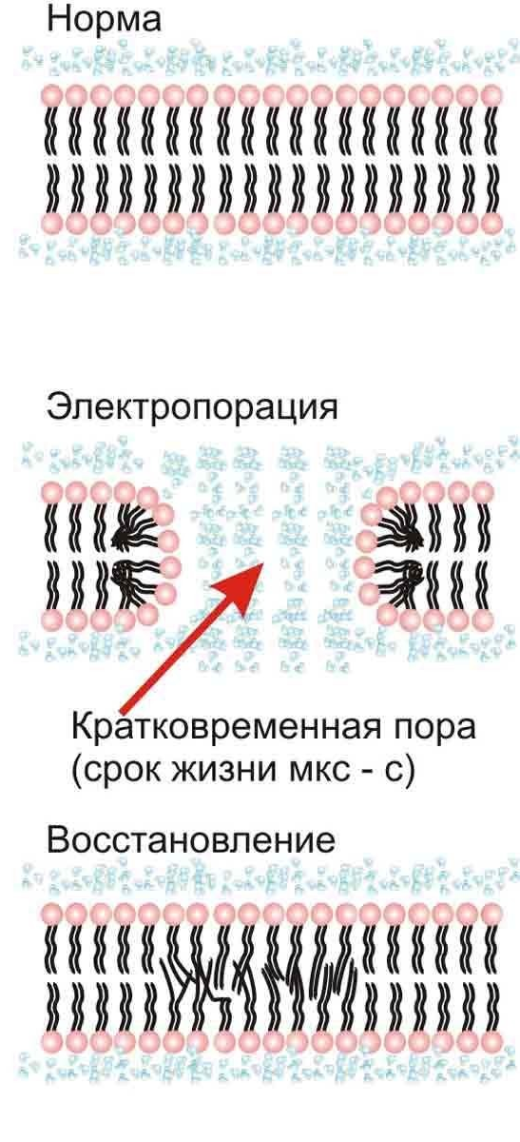
Рисунок 1.1 – Оборотна електропорація [4]

Феномен електропорації використовується в основному в медицині, біотехнології, де молекули вводяться всередину клітин. Проте розрізняють застосування електропорації в таких областях: електрохіміотерапія; електроінсталяція; трансдерммальна доставка ліків; електрофузія; пастеризація; абляція тканин; одноклітинна електропорація; електропораційні дослідження; генна електротерапія.

В Таблиці 1.1 наведено параметри імпульсів для проведення процедури електропорації в різних областях [3].

Таблиця 1.1 - Параметри імпульсу для різних застосувань для електропорації
Застосування | Амплітуда | Тривалість
Електрохіміотерапія | ~ 1 кВ | 1 мкс
Електроінсталяція | < 1 кВ | 1 мс- 1 с
Трансдермальна доставка ліків | < 1 кВ | 1 мс
Електрофузія | ~ 1 кВ | 1 мкс
Пастеризація | >> 1 кВ | 1 мкс
Абляція тканини | > 1 кВ | 1 мкс – 1 мс
Одноклітинна електропорація | > 1 мВ | 1 мкс
Електропораційні дослідження | 1 мВ – 1 кВ | 1 нс – 1 с
Генна електротерапія | ~ 1 кВ | 1 мкс – 1 мс

Згідно даних наданих в Таблиці 1.1, можна побачити, що в середньому для проведення процедури електропорації необхідно подати імпульс амплітудою 1 кВ, тривалістю 1 мкс.

1.1.1 Застосування електропорації в електрохіміотерапії

Електрохіміотерапія - це нова, нетермінована локальна методика лікування, яка поєднує використання неперметативних хіміотерапевтичних засобів, таких як блеоміцин або цисплатин, з електропорацією, що полегшує дифузію лікарських засобів у клітини, тим самим збільшуючи їх цитотоксичність [5] .
Електрохіміотерапія довела свою ефективність при різних поверхневих пухлинах, переважно в меланомі [6]. Місцевий контроль метастазів пухлин шкіри діаметром до 3 см становить 84%. Лікування в даний час широко використовується в Європі, як стандартне лікування при метастазах транзитних меланом [7]. З метою поширення електрохіміотерапії були розроблені нові технологічні розробки, які дозволили лікувати пухлини, що знаходяться в товстій кишці та прямій кишці, стравоході та різних внутрішніх або глибоко сидячих пухлин [8].
Для досліджень в області електрохіміотерапії використовувались довгі голчасті електроди, а також електроди з фіксованою геометрією (Рисунок 1.2), які були введені в пухлину та навколо неї, щоб правильно покривати пухлину, включаючи запас здорової тканини, з досить високим електричним полем [9].

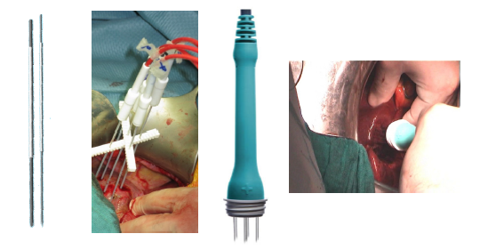
Рисунок 1.2 – Довгі голчасті електроди (зліва) з змінною геометрією та електродами з фіксованою геометрією (праворуч)[10]

В табл. 1.2 вказано значення порогів електропровідності та провідності як для здорових тканин так і для пухлин [11].

Таблиця 1.2 – Значення порогів електропровідності та провідності:
Тканина: | E_{out}[V/cm] | E_{in}[V/cm] | ∂₁[S/m] | ∂₂[S/m]
Печінка | 350 | 700 | 0,04 | 0,12
Пухлина | 400 | 800 | 0,2 | 0,7
Кров | 100 | 450 | 0,7 | 1,5

З Таблиці 1.2 можна побачити, що найбільшу електропровідність має пухлина. Це значення вказує на те, що вплив електричного поля на пухлину буде більшим ніж на оточуючі її тканини, які мають меншу провідність.

1.1.2 Застосування електропорації в трансдермальній доставці ліків

Електропорація безпосередньо є трансдермальним введенням ліків. Переваги трансдермального введення ліків у порівнянні зі звичайними методами полягають у тому, що такий метод використовує електричний потенціал для тривалого і контрольованого введення ліків [12]. Крім того, це неінвазивний спосіб доставки ліків без травм або ризику зараження.
Незважаючи на переваги трансдермальних препаратів, лише невеликий відсоток препаратів може бути доставлений трансдермально через бар’єрні властивості шкіри: лише невеликі ліпофільні препарати можуть бути доставлені в терапевтичні показники за допомогою пасивної дифузії [13]. Крім того, транспортування більшості лікарських засобів через шкіру відбувається дуже повільно і тривалий час для накопичення необхідного рівня.
Розроблено низку підходів для підвищення та контролю за транспортом через шкіру. Ці заходи передбачають хімічні та фізичні методи, що базуються на двох стратегіях: збільшення проникності шкіри та / або забезпечення впливу сили, що діє на лікарський засіб [1].
Електропорація або також її називають “електропермеабілізація” - це структурний вплив на ліпіди двошарових мембран із застосуванням імпульсів високої напруги. Це явище спостерігається в різних типах ліпідних двошарових мембран: штучних (ліпосоми), клітинних (бактерій, дріжджів, рослин, клітин ссавців) або у більш складній структурі (stratum corneum) [3].
Електичні експозиції зазвичай включають імпульси електричного поля, який створює трансмембранний потенціал 0,5-1,0 В і триває від 10 мкс до 10 мс (Рисунок 1.3) [14].

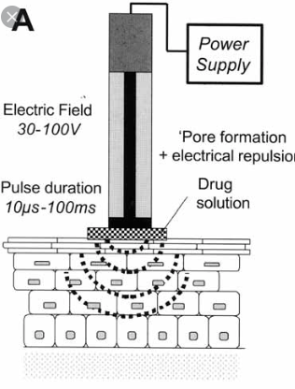
Рисунок 1.3 – Трансдермальна доставка ліків [14]

Спостерігається зворотний електричний пробій і високомолекулярний транспорт, що приводить до структурної перебудови клітинної мембрани [15]. Було висунуто гіпотезу, що ці переходи складаються з тимчасових водних шляхів, з електричним полем, що спонукає утворення пор і забезпечує місцеву рушійну силу для молекулярного транспорту.
Незважаючи на те, що зазвичай ця методика застосовується на біліпідних клітинних мембранах, було продемонстровано, що електропорація шкіри досяжна, навіть якщо роговий шар містить багатошарові, внутрішньоклітинні двошарові ліпіди. Отже, електропорація займає місце серед фізичних прийомів трансдермального транспорту, таких як ультразвук та іонтофорез.
Електричні параметри імпульсів, фізико-хімічні властивості лікарського препарату та його вид (суспензія, гель, ін.) можуть впливати і дозволяють контролювати трансдермальну доставку препарату шляхом електропорації. Ці параметри наведені в Таблиці 1.3 [1].

Таблиця 1.3 – Параметри, що впливають на трансдермальний транспорт при електропорації [1].
Параметр | Збільшення | Вплив
Електричні параметри | Напруга імпульсу | +
Електричні параметри | К-ть імпульсів | +
Електричні параметри | Тривалість імпульсу | +
Фізико-хімічні властивості препарату | Молекулярна вага | -
Фізико-хімічні властивості препарату | Ліпофільність | -
Фізико-хімічні властивості препарату | Заряд | +

Контроль над транспортуванням ліків за допомогою електропорації шкіри може бути досягнутий шляхом контролю імпульсної напруги, тривалості та кількості. Ефект від зміни цих електричних параметрів при трансдермальному транспорті вивчався in vitro.

1.1.3 Застосування електрпорації в електрофузії

Вплив електричних імпульсів може тимчасово або безповоротно підвищувати проникність клітинних та інших ліпідних мембран, дозволяючи в іншому випадку непроникними молекулами перетинати мембрану [16]. Це явище, відоме як електропорація, в даний час використовується для різних застосувань у медицині та біотехнології, включаючи доставку лікарських препаратів та генів безпосередньо в клітини та тканини-мішені або вилучення молекул з різних організмів, таких як цукор із цукрових буряків, молекули ДНК з бактерій та ліпіди (біопаливо) з мікроводоростей [17].
Крім підвищення проникності, електропорація також індукує фузогенність ліпідних мембран, що забезпечує так звану електрофузію мембран [18]. Раніше було продемонстровано, що невеликі однопластові ліпосоми (200 нм у діаметрі), виготовлені із суміші 1,2-діолеоїл-sn-гліцеро-3-фосфохоліну (DOPC), L-α-фосфатидилсерину (PS) та холестерину, можуть спонтанно зливатися з електропортовані клітинні мембрани CHO, доставляючи великі макромолекули в клітини [19]. Навпаки, спонтанного зрощення більш стійких багатошарових пухирців не спостерігалось.
Заданий електричний потенціал визначав величину електричного поля всередині куба відповідно до E=V_{el}/25 мкм. Просторовий розподіл електричного потенціалу V всередині кубу обчислювали за рівнянням Лапласа, ΔV = 0. Мембрани комірок, ядер і ліпосоми враховувались шляхом обчислення щільності струму J через межі, що представляють мембрани як:

$n∙J=G_{m}U_{m}+C_{m}\frac{∂U_{m}}{∂t}$ (1.1)

де n - вектор, паралельний до поверхні мембрани,
G_{m} і C_{m} - мембранна провідність і ємність відповідно.
Трансмембранна напруга U_{m} визначалася як різниця потенціалів між внутрішньою та зовнішньою стороною мембрани. Коли U_{m} досягає досить високого значення, в мембрані починають утворюватися пори, і мембрана стає електропористою. Моделювання швидкості створення пір відповідно наведено в формулі (1.2).

$\frac{dN}{dt}=∝e^{{({U_{m}}/{U_{ep})}}^{2}}\left(1-\frac{N}{N_{0}}e^{-q{({U_{m}}/{U_{ep})}}^{2}}\right)$ (1.2)

де N - щільність пiр у мембрані,
α, U_{ep}, N₀ і q - параметри електропорації.
Оскільки пори здатні проводити іони, то електропровідність значно збільшується за рахунок електропорації, формула (1.3).

$G_{m}=G_{m,0}+N\frac{σ_{p}πr_{p}^{2}}{d_{m}}K(U_{m})$ (1.3)

де G_{m,0} - початкова провідність мембрани,
σ_{p} - внутрішня провідність пiр,
r_{p} - радіус пiр,
d_{m} = 5 нм товщина мембрани,
K (U_{m}) - функція, що описує взаємодію між іонами та стінкою пiр.
Значення інших геометричних та електричних параметрів наведені в Таблиці 1.4.

Таблиця 1.4 – Параметри клітини:
Параметр | Значення
Діаметр клітини | 13 мкм
Діаметр ядра | 8 мкм
Діаметр везикул | 200 нм
Позаклітинна електропровідність | 0.85 С/м; 0.005 С/м
Електропровідність цитоплазми | 0.5 С/м
Нуклеоплазматична електропровідність | 1 С/м
Внутрішня електропровідність везикул | 0.85 С/м; 0.005 С/м
Проникність всіх водних середовщ | 80
Провідність клітинної мембрани | 60 С/м²
Ємність клітинної мембрани | 8.85 мФ/м²
Провідніть мембрани ядра | 10⁴ С/м²
Ємність мембрани ядра | 8.85 мФ/м²
Провідність мембрани везикул | 4 мС/м²
Ємність мембрани везикул | 5.1 мФ/м²
Електропровідність внутрішніх пір | (σ₁ - σ₂)/ln (σ_{1/}σ₂)
Температура | 25 °C
σ₁ та σ₂ Електропровідність середовищ з кожної сторони мембрани

Критична напруга для електропорації U_{crit}, яку необхідно встановити по мембрані для виявлення електропорації, може відрізнятися для мембран з різним ліпідним складом [20]. Відповідним параметром, який визначає цю критичну напругу є U_{ep}, значення якої становить приблизно чверть критичної напруги (U_{ep} ≈ 0,25 · U_{crit}). Для отримання критичної напруги ~ 1 В, U_{ep} спочатку встановлювали 0,258 В.
U_{ep} для клітинної мембрани було обрано на основі експериментальних даних із клітин CHO, де було показано, що при застосуванні одного імпульсу 100 мкс електропорація може бути виявлена при ~ 0,7 кВ/см, контролюючи поглинання трипанового синього. Це відповідає максимуму 0,68 В, досягнутому по мембрані сферичної клітини CHO діаметром 13 мкм [21].
Таким чином, U_{ep} встановлювали 0,25 · 0,68 В = 0,170 В. U_{ep} для ядерної мембрани встановлювали однаково. Однак, оскільки ядерна мембрана складається з двох ліпідних двошарових, було припущено, що U_{m} однаково розподіляється між ними і, відповідно, використовує лише половину обчисленого U_{m} в (2).
Цікаво, що у низькопровідних середовищах везикули, які прилягають до клітинної мембрани, спочатку електропоруються, тоді як у високопровідній середовищі внутрішньоклітинні везикули переважно електропорні. Однак при використанні достатньо високої напруженості електричного поля, по суті, всі везикули можуть бути електропоровані.
Як висновок можна сказати, що як внутрішньоклітинна / позаклітинна електропорація везикул, так і електрофузія везикул з клітинною мембраною здаються можливими підходами для досягнення швидкого та контрольованого вивільнення їх вмісту з метою доставки ліків.

1.1.4 Застосування електрoпорації в абляції тканин

Нетермічна незворотна електропорація - це новий малоінвазивний різновид абляції тканини, в якій електричні поля високої потужності, тривалістю від наносекунди до мілісекунди передаються по всій клітині для отримання нанорозмірних дефектів клітинної мембрани і тим самим викликають загибель клітин.
Важливим атрибутом цієї методики є її здатність селективно знищувати клітини тканин, залишаючи позаклітинний матрикс неушкодженим [22]. Ця вибірковість має істотну перевагу при лікуванні пухлин поблизу важливих фізіологічних структур, таких як кровоносні судини та протоки, які залишаються механічно та морфологічно неушкоджені після процедури.
Активно дана методика досліджувалась у “Національному Інституті охорони здоров’я по догляду та використанню лабораторних тварин” і була затверджена та виконана відповідно до вказівок «Комітету з догляду та використання тварин» Медичного центру Шеба, який затверджений ізраїльською владою для експериментів над тваринами [22].
Дослідження застосування нетермічної незворотньої електропорації проводили з використанням 42 самців щурів Спринг-Даулі, вагою 300-324 г. Тваринам знеболювали печінку та хірургічно опромінювали. Потім щурам внутрішньочеревно вводили МРТ контрастну речовину, Gd-DOTA 600 л/кг та проводили електропорацію [22].
Електропорація проводилася за допомогою двох типів електродів (Рисунок 1.4). Перший тип (Рисунок 1.4 А) складався з двох паралельних пластинчастих електродів (5х6 мм), застосованих таким чином, щоб зафіксувати частину печінкової часточки між пластинами з відстані 7 мм. Другий набір (Рисунок 1.4 В) складався з двох голкових електродів 25 G, вставлених 7 мм углиб тканини печінки, 5 мм один від одного.

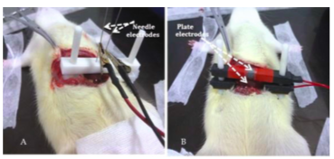
Рисунок 1.4 – Типи електродів: А) два паралельні пластинчасті електроди 5х6 мм; В) два голкові електроди діаметром 25 G [22]
Параметри електропорації: лікування in vivo та подальше лікування ex vivo проводили для всіх груп при двох напругах 1000 В і 1500 В, 8 імпульсів тривалістю імпульсу 100 с.
Результати цього дослідження говорять про те, що на МРТ-зображенні відображається результат проведення процедури. А саме, якщо клітини аблатовані, а дрібні кровоносні судини знищені нетермічною необоротною електропорацією, то більші кровоносні судини залишаються неушкодженими і впливають на склад та структуру оброблюваної області таким чином, що вона стає видимою з різними послідовностями МРТ.

1.1.5 Застосування електропорації в генних дослідженнях: ДНК-вакцинація

До використання електропорації як сприятливої технології, успіх ДНК-вакцин історично був обмежений, оскільки ефективність трансфекції є низькою після простого введення оголеної ДНК. Для подолання цього обмеження доставки, фізичне застосування електропорації було встановлено як ключову технологію для доставки in vivo плазмідних ДНК-векторів для вакцинації [23].
Для виконання in vivo електропорації короткі електричні імпульси застосовують у місці введення лікарського засобу, викликаючи тимчасову проникність клітинних мембран через електричне поле, що утворюється в цільовій тканині. Ця проникність дозволяє в 1000 разів підвищити ефективність трансфекції. ДНК-вакцини, що постачаються за допомогою електропорації, можуть призвести до реакцій на антитіла, порівнянні з провідними вірусними векторами клітинних імунних реакцій у великих тварин і людей, які можуть бути важливими для вакцин проти хронічних інфекцій та проти ракових імунотерапій [23].
Нещодавно показано, що терапевтична вакцина ДНК-епідемії проти вірусу папіломи людини була ефективною для зменшення або усунення передракових уражень та вірусних навантажень у пацієнтів із внутрішньоепітеліальною неоплазією шийки матки, пов’язаною з вірусом папіломи людини. Це було перше рандомізоване контрольоване дослідження, що демонструє клінічну ефективність вакцини ДНК-посиленої.
Традиційно вакцинацію ДНК-посиленої проводять внутрішньом’язово (IM-EP) за допомогою голкових електродів, які вставляють та імпульсують у місці введення. Альтернативно, внутрішньошкірна електропорація (ID-EP) є менш інвазивною процедурою, ніж IM-EP, через неглибоке проникнення та необхідні голки меншого розміру, а також може сприяти потужній гуморальній та клітинній імунній відповіді. IM- ЕП є інвазивною процедурою, але здатна доставити великі обсяги ДНК (∼1 мл) і генерувати тривалу експресію гена, тоді як ID-EP забезпечує менший об’єм (∼50–100 мкл), але націлює на більш доступну тканину, збагачену резидентні імунні клітини.
Клінічно шлях підшкірної ін’єкції популярний, оскільки він, як правило, більш терпимий, ніж внутрішньом’язові ін’єкції, технічно простий у застосуванні та підходить для ефективної доставки багатьох лікарських препаратів, включаючи біологічні препарати та вакцини.
Отже, як альтернатива IM-EP та ID-EP, прагнули дослідити підшкірну жирову тканину як потенційну мішень для доставки вакцини, посиленої EP-плазмідною ДНК, шляхом розробки неінвазивного методу жирової елекропорації та оцінки його експресії генів та імуногенності.
Жирова або жирова тканина присутня в шарі, що розділяє шкіру і скелетну мускулатуру. Жирова тканина - це пухка сполучна тканина, складена переважно з адипоцитів, утримуваних разом білками позаклітинного матриксу. Основна роль жиру полягає в тому, щоб зберігати енергію у вигляді ліпідів і діяти як подушка для ізоляції організму.
Однак далеко не є інертною тканиною зберігання, жирова тканини також виявилась головним ендокринним органом, відповідальним за вироблення та секрецію гормонів. Крім того, жир також має імуномодулюючі функції, і останні дослідження показали, що макрофаги всередині жирової тканини або навіть самих адипоцитів можуть функціонувати як антиген-презентуючі клітини. У разі посилення доставки лікарського засобу, підшкірна жирова тканина може діяти як електричний бар’єр, який необхідно фізично обійти, використовуючи голкові електроди для IM- EP.
Намагаючись зрозуміти електричні властивості жирової тканини з точки зору електропорації, було проведено аналіз кінцевих елементів для кількісної оцінки передбачуваного розподілу електричного поля в межах кожного типу тканини (в даному випадку шкіри, м’язів та жирової тканини) за допомогою двох електродів конструкції: голки всередині плоскої тканини та пластинки навколо складеної тканини (Рисунок 1.5), використовуючи збудження 200 В в обох випадках [23].
Стандартні голкові електроди призводили до градієнта електричного поля, розподіленого порівну по шкірі, жировій тканині та м’язах (Рисунок 1.6), з найсильнішими електричними полями на поверхні електрода. Для порівняння пластинчасті електроди генерували більш рівномірне електричне поле майже виключно у жировій тканині (Рисунок 1.6) із порівняно невеликими електричними полями у шкірі та м’язах.
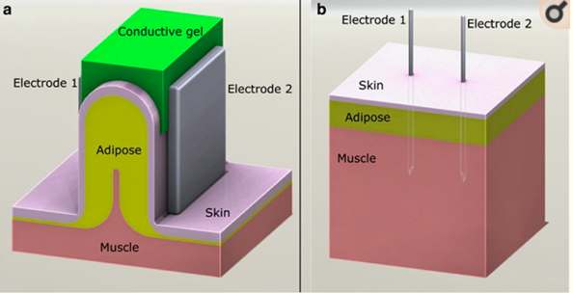
Рисунок 1.3 – Типи електродів: а) два паралельні пластинчасті електроди; b) два голкові електроди [23]
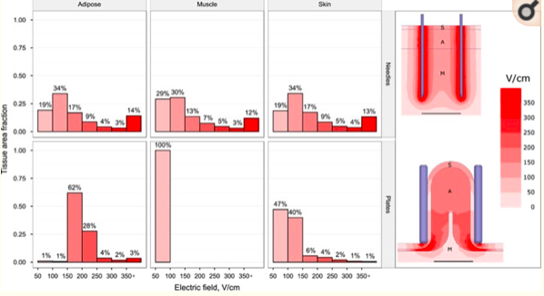
Рисунок 1.4 – Розповсюдження електричного поля у жировій тканині, м’язовій жировій, шкірі [23]

Згідно досліджень, голкові електроди забезпечують напруженість поля понад 350 В/см до 12–14% кожної тканини, а поля нижче 150 В/см до приблизно половини обробленої тканини.
Пластинкові електроди прогнозували вироблення електричних полів від 150 до 350 В/см у 95% обробленої жирової тканини. Тим часом м’яз не отримав електричного поля понад 100 В/см, а 87% шкіри отримали менше 150 В/см за допомогою пластинчастого електрода. На основі результатів цих симуляцій в наступних експериментах з жировою тканиною використовували пластинні електроди напругою до 200 В.

1.2 Різновиди апаратів для електропорації

Аналізуючи інформаційні джерела, було знайдено різноманітні сучасні прилади, представлені в Таблиці 1.5.

Таблиця 1.5 – Порівняльна характеристика приладів
Модель: | Час зарядки | Діапазон напруги |  | Ємність |  |  | Опір
Модель: | Час зарядки | LV | HV | LV |  | HV | LV | HV
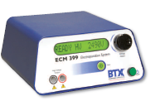  ECM® 399[24] | Максимум 5 сек | 2 - 500 В режим HV / 2 V роздільна здатність | 10 - 2,500 В режим HV / 10 В роздільна здатність | 1,050 μF |  | 36 μF | 150 ohm | 150 ohm
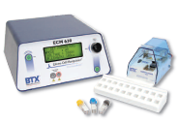  ECM® 630[24] | Максимум 5 сек | 10 - 500 В режим LV / 1 V роздільна здатність | 50 - 2500 В режим HV / 5 V роздільна здатність | 1 μF, 25 μF до 3,275 μF |  | 25 μF, 50 μF | 25 ohm – 1,575 ohm | 25 ohm
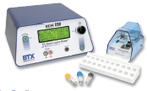  ECM® 830[24] | Максимум 5 сек (без затримки) | 5-500 В режим LV / 1 V роздільна здатність | 505 - 3000 V HV режим/5V роздільна здатність | 4000 μF | 111 μF |  | 56 Ом | 56 Ом
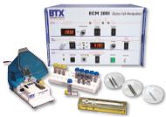 ECM® 2001[24] | Максимум 10 сек (без затримки) | 10 – 500 V | 10 – 3000 V | – | – |  | 50 Ом | 50 Ом

З таблиці бачимо, що основна відмінність між апаратами полягає у параметрах, а саме граничних значеннях ємності, що впливає в подальшому на здатність апарату генерувати імпульси великої потужності.

1.3 Різновиди електродів для електропорації

Для кожного з наведених приладів, було знайдено різноманітні сучасні електроди, які призначені не лише для інвазивної електропорації, а й для різних експериментальних об’єктів, представлені в Таблиці 1.6.

Таблиця 1.6 – Різновиди електродів
Тип електроду | Сумісність з генератором: | Діапазон напруги | Діапазон тривалості імпульсів
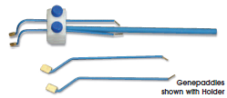Genepaddles™: In Vitro Embryo &  In Vivo Gene Delivery[24] | ECM 830, ECM 2001 | 0 - 200 В постійного струму | 10 μsec – 99 msec
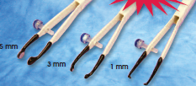Tweezertrodes™: In Vivo Drug/Gene Delivery[24] | ECM 830, ECM 2001 | 0 - 200 В | 10 μsec – 99 msec
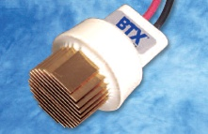  Petri Pulser™[24] | ECM 830, ECM 630, ECM 399 and ECM 2001 | 0 - 300 В | 1 μsec – 35 msec
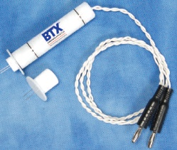  2-Needle Array™: In Vivo Muscle Gene Therapy[24] | ECM 830, ECM 2001 | 0 - 500 В | 10 μsec – 99 msec
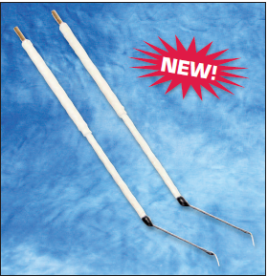  Platinum Needle L-Shaped Electrode[24] | ECM 830, ECM 2001 | 0 - 100 В | 10 μsec to 100 msec

Висновки до розділу 1

Проаналізовано літературні джерела, в ході яких описано основні моменти проведення процедури електропорації. Охарактеризовано в яких областях застосовується явище електропорації та проведено кількісну оцінку сучасних аналогів приладів для проведення процедури електропорації та електродів. Оскільки застосування електропорації визначає, які властивості імпульсу потрібні - визначено найбільш відповідний метод генерації імпульсів, враховуючі різні переваги та недоліки.

РОЗДІЛ 2
МОДЕЛЮВАННЯ ЕЛЕКТРОПОРАЦІЇ В СЕРЕДОВИЩІ COMSOL

2.1 Методи моделювання в COMSOL

Процедура планування лікування, що базується на моделі, складається з: візуалізації, сегментації зображення, 3d реконструкції анатомії пацієнта, вставки електродів та обчислення електричного поля та/або його оптимізація [25]. На етапі сегментації зображення тканини-мішені (пухлини) та оточуючі тканини повинні бути правильно визначені, оскільки вони значно відрізняються за своїми діелектричними властивостями. Електроди часто вставляються навколо пухлини, що також має додаткову користь для лікування можливих мікроскопічних наростів пухлини, які не можна виявити за допомогою візуалізації [26].

2.1.2 Чисельне моделювання за допомогою пластинчастих електродів

Чисельне моделювання було проведено за допомогою геометричної моделі (Рис. 2.1), яка представляє собою циліндричну частину печінки (радіус 15 мм та висота 30 мм), у якій три пухлинні вузли представлені у вигляді сфери (радіус 3 мм) [27]. Висока напруга (від 0 V до 3000 В) була застосована між паралельними пластинками, розташованими у верхній і нижній частині печінки.
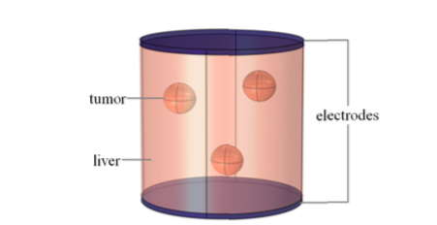
Рис. 2.1 - Геометрична модель, використана у чисельному дослідженні, що містить: tumor – пухлина; liver – печінка; electrodes – електроди [27]

Зафіксована здорова провідність печінки до досліджень становить від 0,03 С/м [28] до 0,12 С/м [28]. За допомогою цих значень можна обчислити розподіл електричного поля в межах моделі, коли певний електричний потенціал застосовується між обома електродами.
Зміни електропровідності відстежували в режимі реального часу за допомогою установки двох електродів: 2 друковані плати з круглими золотими електродами (радіус 10 мм), які встановлені на кліщі. Для побудови теоретичної моделі було використано такі параметри електропровідності: електроди – 7,4*10⁶ С/м; печінка – 0,12; пухлина – 0,27; печінка після досліджень (in vivo) – 0,3. Опір вимірювали за допомогою синусоїди амплітуди 1 В при сигналі збудження 5 кГц [28].

2.1.2 Чисельне моделювання за допомогою голчастих електродів

Було використано одну пару електродів - моделювали як циліндри діаметром 1,2 мм та довжиною 4 см - вставленими на відстані 1, 2 та 3 мм від поверхні пухлини [29]. Установка моделі показана на Рисунку 2.2
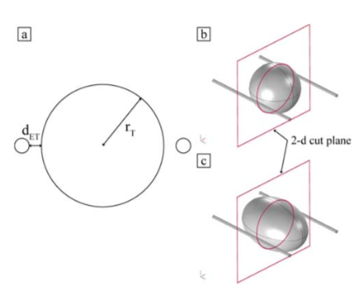
Рисунок 2.2 – Установка моделі:
а) 2d перетин з радіусом пухлини r_{T} та відстанню від електроду до пухлини d_{er.}; b) сферична 3d модель; с) видовжена сфероїдна модель [29]

Особливості дослідження полягали у тому, що було змінено провідність навколишньої тканини - σS та провідність тканини пухлини – σT [30]. Нижній поріг підвищення провідності становив 400 В/см для пухлинної тканини і 300 В/см для навколишньої тканини. Діапазони значень провідності та радіуси пухлини наведені в Таблиці 2.1 [30].
Таблиця 2.1 - Діапазони параметрів моделі.
Параметри | Мінімальне значення | Максимальне значення
Радіус пухлини r_{T} | 4 мм | 10 мм
Провідність пухлини σ_{Т} | 0.08 С/м | 0.5 С/м
Провідність оточуючих тканин σ_{S} | 0.02 С/м | 0.1 С/м
Відстань між пухлиною та електродом (від поверхні до поверхні) | 1 мм | 3 мм

Проблема була вирішена за допомогою оптимізації покриття поля за рахунок використання модуля оптимізації Comsol на 2d моделі.

2.2 Обробка зображення за допомогою LabView

В ході розробки даного віртуального приладу (ВП) використовувалось середовище NI LabVIEW 2013, яке було проведене в 4 стадії: системний аналіз вимог; проектування; кодування (Рисунок 2.3); тестування роботи ВП (Рисунок 2.4).

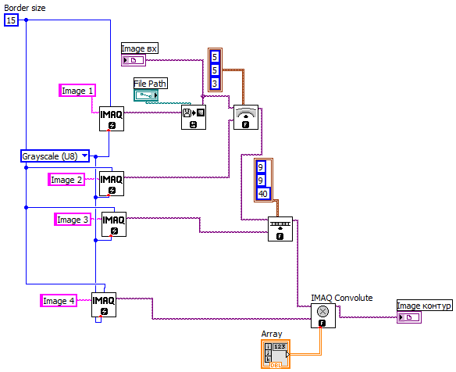
Рисунок 2.3 - Частина коду ВП, що виконана в середовищі LabVIEW
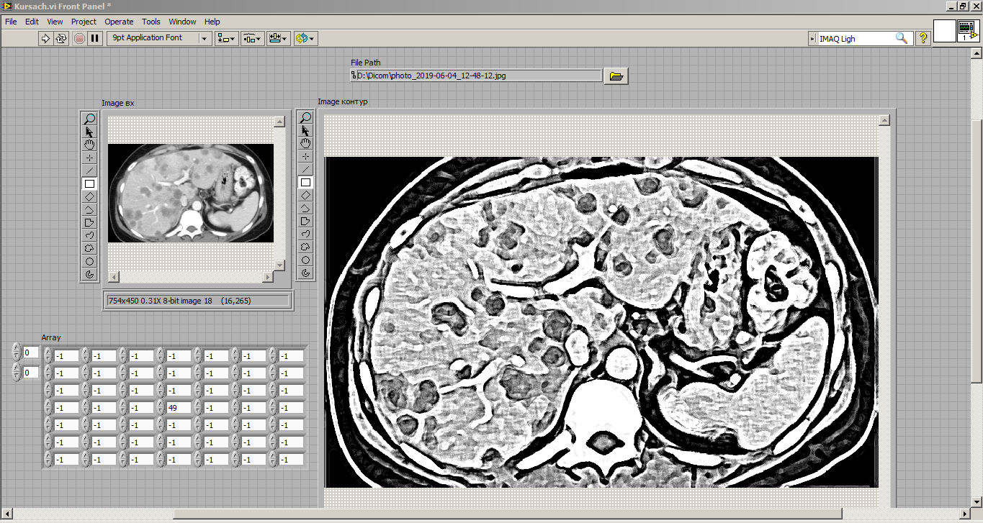
Рисунок 2.4 - Вигляд інтерфейсу ВП, виконаний в середовищі LabVIEW
Як можна побачити з результатів роботи ВП, графічне зображення (Рисунок 2.4) виділення метастазів печінки пройшло успішно. Метастази чітко виражені, до того ж видно судинне русло та чіткі контури.

2.3 Процес побудови моделі в середовищі COMSOL

Для дослідження явища електропорації, а саме процесу розповсюдження електричного поля у різних тканинах організму, доцільно використовувати програмне середовище COMSOL (у роботі версія COMSOL Multiphysics 5.4).
Процес моделювання базується на декількох етапах: підбір програмного забезпечення для моделювання; підбір граничних розмірів та матеріалів для відтворення; задання параметрів матеріалів та інших елементів [31]; підбір методу та формул для обрахування моделі; виведення графіків та результатів.
Для реалізації процесу електропорації, а саме розповсюдження електричного поля в печінці з метастазами було використано спрощені аналоги [32]: циліндри, сфери, конуси (Рисунок 2.5). Підібравши різні варіації розмірів тканини було вирішено обрати: R_{т}=15 мм та h_{т}=30 мм.

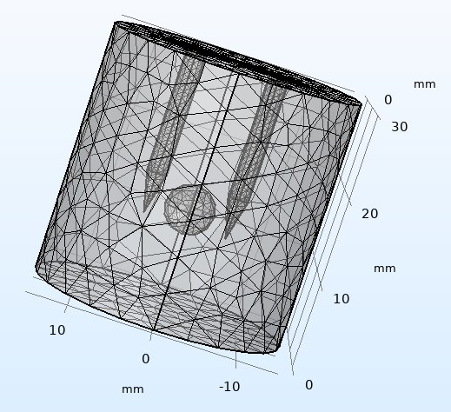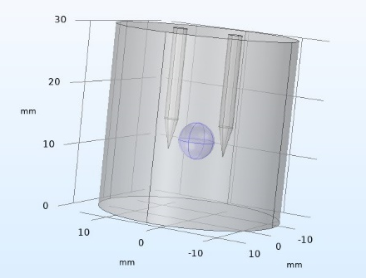
Рисунок 2.5 – Модель для дослідження електропорації в середовищі COMSOL Multiphysics 5.4
В табл. 2.2 продемонстровано величини та параметри всіх складових моделі.

Таблиця 2.2 – Характеристики складових моделі.
 | Печінка | Пухлина | Наконечник електроду | Основа електроду
Електропровідність (С/м) | 0,52 | 0,35 | 1*10⁸ | 10⁻⁵
Відносна проникність | 1 | 60 | 1 | 1
Теплопровідність (Вт/(м*К)) | 0,52 | 0,364 | 18 | 0,026
Щільність (кг/м³) | 1079 | 236 | 6450 | 70
Теплоємність при постійному тиску (Дж/(кг*К)) | 3540 | 2478 | 840 | 1045
Біоперегрівання біологічної тканини [32] обраховувалось за допомогою формули (2.1) і одночасно досліджувався вплив електромагнітного нагрівання, який обраховується за формуло (2.3):

$ρС_{р}\frac{∂T}{∂t}+ρС_{р}u∙∇T+∇∙q=Q+Q_{bio};$ (2.1)

$q=-k∇T$; (2.2)

$ρС_{р}\frac{∂T}{∂t}+ρС_{р}u∙∇T=∇∙(k∇T)$+$Q_{e}$, (2.3)

де k – теплопровідність (задана величина в залежності від матеріалу),
$ρ$ – щільність,
С_{р} – теплоємність при постійному тиску,
$\frac{∂T}{∂t}$ – залежність від часу.
Перелічені вище формули, автоматично обраховуються за домопомогою програмного середовища COMSOL Multiphysics 5.4.

2.3.1 Дослідження явища оборотної електропорації в середовищі COMSOL на метастазах в печінці

Оборотна електропорація характеризується тим, що мембрана клітини зрештою повертається в нормальний стан, після припинення дії на неї. Тому для дослідження даного явища було виведено залежність між часовою складовою 1 мкс (тривалість та кількість імпульсів задавалась за допомогою функції Pluewase) та розповсюдженням електричного поля в тканині печінки з метастазом в залежності від часу (В/м) (Рисунок 2.6).
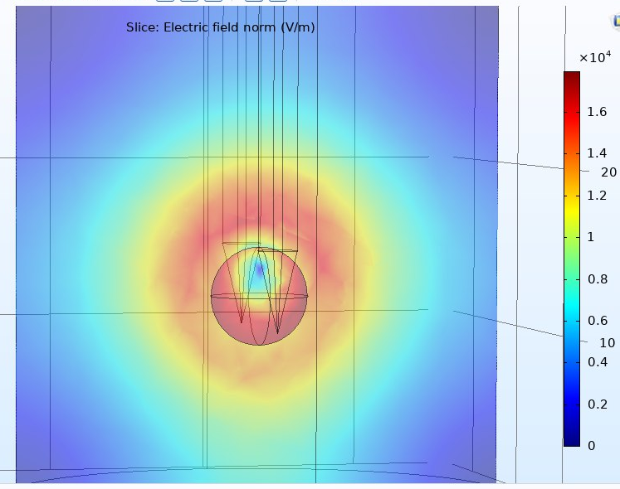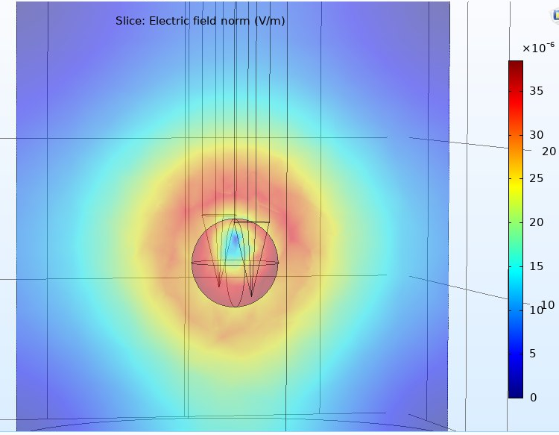
b)
а)
Рисунок 2.6 – Розповсюдження електричного поля:
а) інтервал часу [0;1] мкс; b) інтервал часу [1;2] мкс.
З отриманих даних можна побачити, що під час проведення процедури електропорації із періодом подачі імпульсів загальною тривалістю 1 мкс та сталою АЧХ (3 кВ, 2.5 кГц) – порогове значення електричного поля не досягає критичного (для печінки 500 В/см [33]) і відбувається оборотний процес.
Згідно Рисунку 2.7 видно, що температурної деструкції не відбувається: нагрівання тканини та оточуючих елементів не перевищує 36,6 ⁰С.

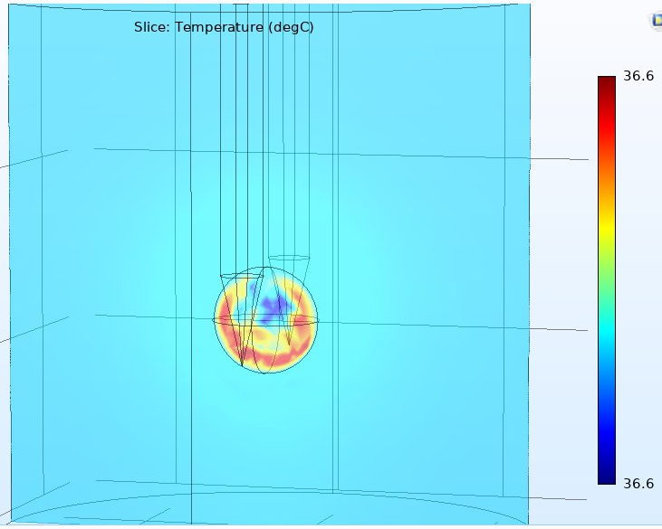
Рисунок 2.7 – Розповсюдження температури по тканині під час подачі електричного потенціалу 3 кВ.

Також для демонстрації виникнення збільшення проникності мембран за рахунок впливу електричного поля, було використано метод ізотермічного контуру (Рисунок 2.8). Особливість даного методу полягає у тому, що встановлюється критичне значення електричного поля (для печінки 500 В/см [13]) і відображається за який проміжок часу досягається цей показник.

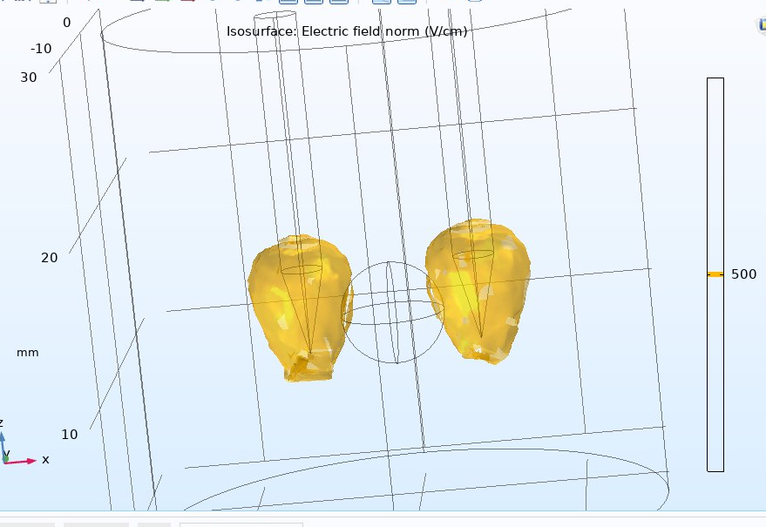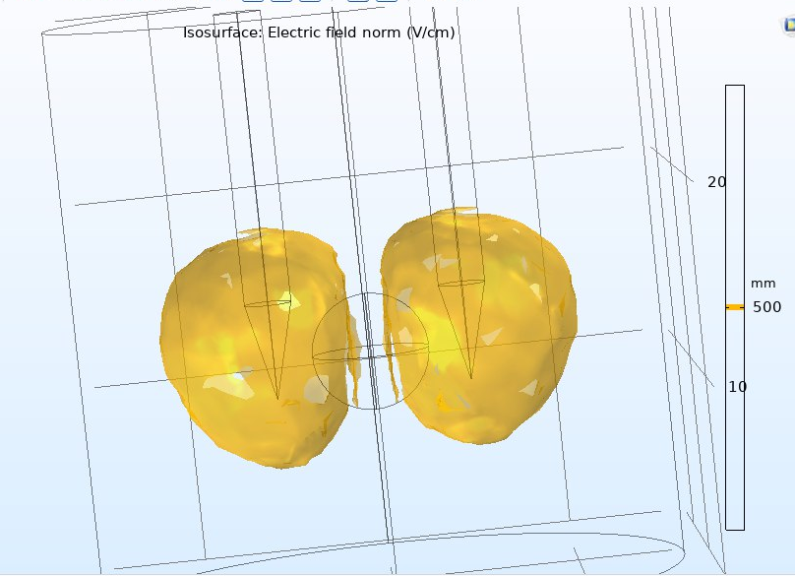
b)
а)
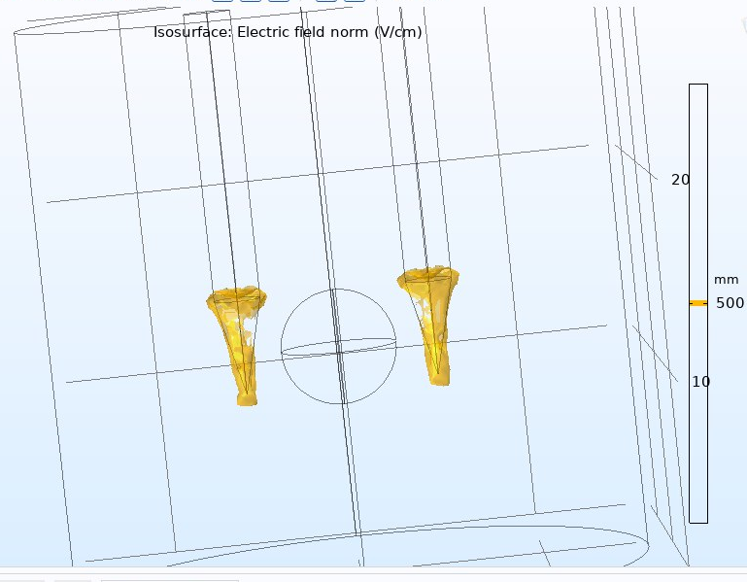
c)
Рисунок 2.8 – Збільшення порогу електричного поля в залежності від часу: а) показники електричного поля в момент часу 1 мкс; b) показники електричного поля в момент часу 0,3 мкс; с) показники електричного поля в момент часу 1,1 мкс;

З отриманих результатів можна зробити висновок, що загальна тривалість електричних імпульсів (з частотою 2,5 кГц та амплітудою 3 кВ) становить не більше 1 мкс. Оскільки саме на проміжку часу від 0 до 1 мкс відбувається зростання електричного поля до гранично допустимих показників (деструкція навколишніх тканин мінімальна) і відповідно збільшується проникність мембрани пухлини. На проміжку часу від 1,1 мкс згідно заданої формули, спостерігаємо поступове відновлення тканини.

2.3.2 Дослідження явища необоротної електропорації в середовищі COMSOL на метастазах в печінці

Необоротна електропорація характеризується тим, що спостерігається загибель ураженої клітини, оскільки клітинна мембрана постійно порушується або через значну втрату внутрішньоклітинних компонентів. Тому для дослідження даного явища було виведено залежність між часовою складовою (задається лише один імпульс тривалістю 1 мкс) та розповсюдженням електричного поля (В/м) (Рисунок 2.9).

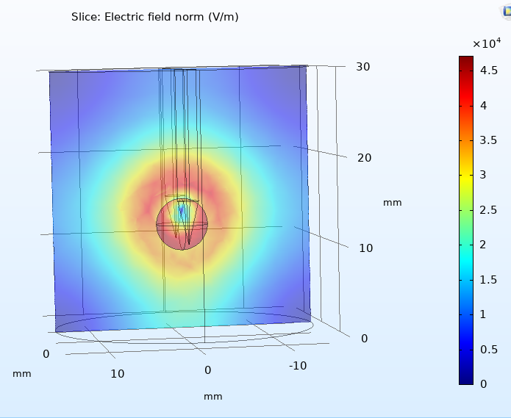
Рисунок 2.9- Розповсюдження електричного поля в тканині печінки з метастазом в протягом часу 1 мкс.

З отриманих даних можна побачити, що під час проведення процедури електропорації із заданою тривалістю імпульсу 1 мкс та сталою АЧХ (1 кВ, 2,5 кГц) – порогове значення електричного поля досягає встановленого критичного для даної тканини (для печінки 500 В/см) [33]. Отже, можна стверджувати, що відбувається необоротний процес руйнування клітини.
Аналогічно до випадку, коли досліджувалась необоротна електропорація: згідно Рисунок 2.10 можна побачити, що температурної деструкції не відбувається. Нагрівання тканини та оточуючих елементів не перевищує 36,6 ⁰С.

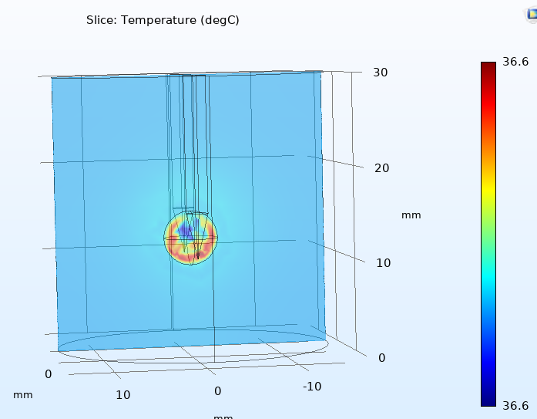
Рисунок 2.10 - Розповсюдження температури при 1 кВ протягом 1 мкс.

Було використано метод ізотермічного контуру (Рисунок 2.11) для демонстрації деструкції тканини пухлини та оточуючих тканин. Встановлюємо критичне значення електричного поля, яке може витримати тканина печінки (500 В/см) та проводимо дослідження.

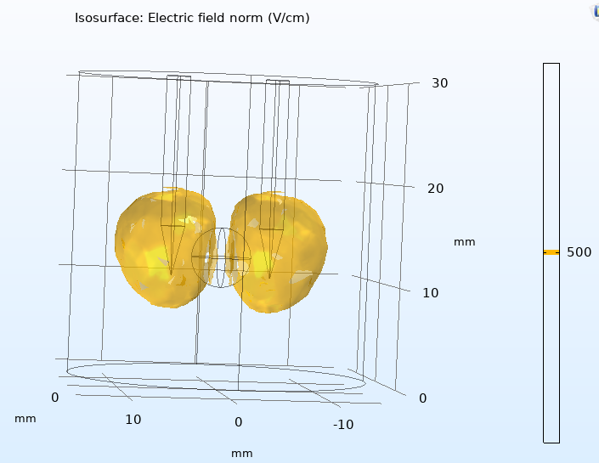
Рис. 2.11 – Значення порогу електричного поля 1 кВ протягом 1 мкс.

Проаналізувавши отримані результати, можна зазначити, що для досягнення ефекту необоротної електропорації (повної/частквої загибелі клітини або її компонентів) – достатньо щоб амплітуда поданого імпульсу становила 1 кВ, при цьому імпульс не потрібно розбивати на сукупність менших за тривалістю (як у випадку оборотної елктропорації), а подати його один раз з тривалістю 1 мкс.

Висновки до розділу 2

Побудовано та проаналізовано модель для дослідження електропорації в середовищі COMSOL Multiphysics 5.4. Розглянуто два випадки: застосування оборотної та необоротної електропорації.
Під час дослідження було виявлено, що для проведення успішної оборотної елетропорації повинна бути залежність між змінною часовою складовою та сталою АЧХ імпульсу.
Виходячи з результатів, отримано такі показники: загальна тривалість електричних імпульсів (з частотою 2,5 кГц та амплітудою 3 кВ) становить не більше 1 мкс. Оскільки саме на проміжку часу від 0 до 1 мкс відбувається зростання електричного поля до гранично допустимих показників (деструкція навколишніх тканин мінімальна) і відповідно збільшується проникність мембрани пухлини.
Що стосується необоротної електропорації, можна зазначити, що для проведення успішної процедури достатньо щоб амплітуда поданого імпульсу становила 1 кВ, при цьому імпульс не потрібно розбивати на сукупність менших за тривалістю (як у випадку оборотної елктропорації), а подати його один раз з тривалістю 1 мкс.

РОЗДІЛ 3
АПАРАТНА ЧАСТИНА ЕКСПЕРИМЕНТАЛЬНОЇ СХЕМИ ДЛЯ ЕЛЕКТРОПОРАЦІЇ

3.1 Обґрунтування обраної області застосування електропорації

Після проведення аналізу: областей в яких використовують електропорацію, апаратів для електропорації, електродів для електропорації та проведення моделювання електропорації в середовищі COMSOL – було вирішено обрати область застосування електропорації, а саме: “Інвазивна електропорація для електрохімеотерапії”. Обравши область, необхідно оптимізувати відповідні параметри для макету приладу, який в подальшому можна буде використовувати для лабораторних досліджень.
Загалом для проведення операцій апарат для електропорації онкологічний повинен генерувати імпульси з такими характеристиками (Таблиця 3.1).

Таблиця 3.1 – Параметри імпульсів для електропорації
 | Оборотна | Необоротна
Амплітуда напруги | ~ 3 кВ | ~ 1 кВ
Тривалість імпульсу | [0,1] мкс | 1 мкс

Проте для демонстрації електропорації в лабораторних дослідженнях можна використати жирову тканину, на ній застосувати метод кінцевих елементів за допомогою електродів конструкції: голки в середині плоскої тканини та пластинки навколо складеної тканини (збудження ~ 200 В).

3.2 Підбір елементів електричної схеми для відтворення ефекту електропорації для використання в лабораторних дослідженнях

При створенні структурної схеми (Рисунок 3.1), було використано доступні та прості у використанні елементи, які є бюджетними, загальновживаними та досить простими у використанні.

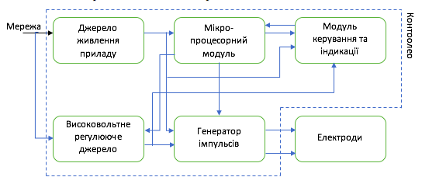
Рисунок 3.1 – Структурна схема електропоратору

Пристрій містить у собі послідовно з’єднані між собою основні частини: контролер та електроди. Контролер включає в себе 5 модулів: джерело живлення приладу, високовольтне регулююче джерело, мікропроцесорний модуль, модуль керування та індикації, генератор імпульсів.
Модуль джерела живлення отримує 220 В з частотою 50 Гц і формує всю подальшу напругу для мікропроцесорного модулю, модулю керування та індикації та генератору імпульсів. Високовольтне регулююче джерело призначене для отримання високих напруг електропорації, що плавно регулюються від 50 до 3000 В при максимальній потужності 200 Вт [34].
Мікропроцесорний модуль керується мікроконтролером ATtiny85 і формує всі необхідні тривалості вихідних імпульсів , їх кількість і затримку між ними і вимірює їх амплітуду, відображуючи всю інформацію на дисплеї OLED 0.96" I2C 128x64.
Генератор імпульсів формує електричні сигнали, що необхідні для процесу електропорації: одиночний імпульс або серію імпульсів в двох діапазонах. В 1-му діапазоні амплітуда амплітуда імпульсів від 100 до 500 В при тривалості 300 мкс до 90 мс. В 2-му діапазоні амплітуда імпульсів від 500 до 3000 В тривалістю від 1 мкс до 99 мкс. Кількість імпульсів від 1 до 99. Після закінчення серії імпульсів подається звуковий сигнал [34].
Електроди виготовлені із нержавіючої сталі, складені таким чином, щоб забезпечити найбільшу рівномірність електичного поля. Відстань між електродами можна змінювати з кроком 2 мм. Також забезпечена повна безпека від враження електричним струмом.

    - Оптимізація модулю генераторів імпульсів

Для транспортування молекул за допомогою електропорації зазвичай застосовуються два типи імпульсів: експоненціально спадаючі імпульси або квадратні імпульси. Обидва використовуються для різних задач, тобто доставка ліків, електрохіміотерапія та генна терапія. Завдяки своєму довгому хвостовому профілю основні потенційні переваги експоненціально спадаючих імпульсів полягають у підтримці або розширенні високої проникності шкіри, викликаної електропорацією, та сприянні електрофоретичному руху.
Однак, оскільки тривалість імпульсів експоненціально спадаючих залежить від опору шкіри та електропораційної системи (електродів, провідних середовищ), то це ускладнює їх використання. Навпаки, напруга і тривалість квадратних імпульсів залишаються незмінними, незалежно від тканини або виду лікарського засобу. Отже, квадратні імпульси повинні використовуватися для кращого контролю та трансдермального транспорту ліків. До недавнього часу квадратні імпульси використовувались винятково для електрохіміотерапії та транспорту ДНК, тоді як експоненціально спадаючі імпульси обмежувались доставкою трансдермального препарату.
Оскільки значне падіння напруги відбувається за допомогою системи електропорації, трансдермальна напруга становить лише частку (близько 10-50 %) від напруги, прикладеної на електроди, в залежності від відносної резистентності шкіри та виду лікарського засобу. При зміні параметрів змінюється і відповідь: коли кількість, напруга або тривалість імпульсів збільшується, міжклітинний транспорт ліків також збільшується. Зі зростанням напруги імпульсів, трансдермальний потік збільшується, але менш круто при високих напругах [1]. Коли тривалість імпульсу та кількість імпульсів збільшується, транспорт ліків може лінійно збільшуватись [1]. Збільшення частоти імпульсів також підвищує трансдермальний потік [1].
Електричні параметри впливають не лише на трансдермальний потік, але також і на час транспортування, що зменшується із збільшенням тривалості і швидкості імпульсу, але не залежить від напруги.
Високоточні та добре контрольовані параметри генераторів імпульсів необхідні для дослідження електропорації. Проблема полягає в проектуванні генератора широкого діапазону довжини імпульсів. Можливість вибору різної довжини імпульсів дуже важлива для досліджень електропорації. Однак це створює певні труднощі, з якими необхідно вирішити проблеми, і які висвітлюються в цій роботі. Інша проблема полягає в генерації імпульсів квадратної хвилі. Зважаючи на характер перемикаючих транзисторів і елементів ланцюга, складно досягти бажаної поблизу ідеальної форми імпульсу квадратної хвилі
Вибір відповідного електропоратора залежить від того, що потрібно досягти електропорацією. Застосування електропорації визначає, які властивості імпульсу потрібні, отже, визначає найбільш відповідний метод генерації імпульсів. Перед вибором обладнання для електропорації слід також враховувати різні переваги та недоліки різних генераторів.
Розрізняють такі генератори імпульсів: розряд конденсатора, генератори імпульсів квадратної хвилі, аналоговий генератор, генератор вимикачів діодів.
Узагальнена таблиця переваг та недоліків генераторів електричних імпульсів представлена в Таблиці 3.2.

Таблиця 3.2 - Узагальнена таблиця переваг та недоліків генераторів електричних імпульсів.
Метод | Переваги | Недоліки
Розряд конденсатора | Проста і недорога схема для реалізації.  Проста система управління.  Високі напруги. | Погана гнучкість і контроль параметрів.  Низька виживаність клітин.  Низька частота повторень.
Генератори імпульсів квадратної хвилі | Проста система управління.  Високі струми.  Хороший контроль і гнучкість часових параметрів. | Падіння амплітуди під час імпульсу.  Мала амплітудна гнучкість.
Аналоговий генератор | Широка гнучкість параметрів імпульсу.  Довільна форма імпульсу. | Складна система управління.  Обмеження розсіювання потужності.
Генератор вимикачів діодів | Доступні електричні компоненти.  Змінні навантаження опору. | Складна конструкція. Низька вихідна потужність

Проаналізувавши всі переваги та недоліки вищезазначених методів генерації імпульсів, для досягнення необхідних цілей було обрано – генератор імпульсів квадратної хвилі.
Будова генератору імпульсів квадратної хвилі та процес його роботи досить простий: блок живлення високої напруги V постійно заряджає конденсатор C, тоді як перемикач S на короткий час вмикається для генерації імпульсу на виході (Рисунок 3.2). Важливо, щоб комутатор був досить швидким, щоб генерувати імпульси з коротким часом підйому та падіння.
Для швидкого перемикання використовуються транзистори MOSFET (транзистор з оксидом металу - напівпровідниковий польовий ефект) або IGBT (ізольований затворний біполярний транзистор). Блок управління реалізований для приводу перемикання транзисторів.
Незважаючи на хороший контроль над амплітудою та тривалістю імпульсу, у цих генераторів є недолік. Амплітуда пульсу спадає під час тривалості самого пульсу. Як видно з Рисунку 3.2, ця межа позначається як ΔV_{L}. Кількість падіння залежить від постійної часу системи та тривалості імпульсу. Щоб мінімізувати падіння амплітудної напруги, потрібна більша ємність. З іншого боку, більша ємність призводить до більш важкої зміни амплітуди між імпульсами та проблемами безпеки.

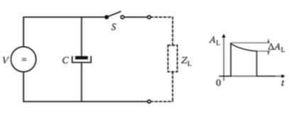
Рисунок 3.2 - Генератор імпульсів квадратної хвилі

Враховуючи вищенаведене доцільно використовувати генератор квадратних імпульсів, оскільки оцінено його переваги та недоліки.
Переваги якого полягають: проста система управління; високі струми; хороший контроль і гнучкість часових параметрів.
До недоліків відноситься: падіння амплітуди під час імпульсу; мала амплітудна гнучкість.

    - Оптимізація електродів

Характеристики електродів для проведення лабораторних досліджень повинні бути наближеними до: паралельних голкових електродів, вставлених безпосередньо в тканину, що складається з трьох шарів: 1 мм шкіри, 5 мм жирової і нижньої м’язи. Доцільно використовувати голки 22-го розміру з глибиною вставки 18 мм та міжметровим зазором 10 мм.
Від вибору матеріалу, його якості та доступності, можна прогнозувати наскільки та чи інша річ добросовісно прослужить користувачу. А якщо справа стосується медичних виробів, виробів для лабораторних досліджень, то враховувати матеріал, а особливо його безпечність необхідно в першу чергу. Адже все, що стосується медицини, лабораторних досліджень – безпосередньо контактує з пацієнтом, медичним персоналом, тому обов’язково повинно бути безпечним, а у іншому випадку користувачі повинні бути забезпечені засобами індивідуального захисту, при необхідності.
Тому, якщо брати до уваги призначення електродів та матеріал, яким необхідно їх покрити, то варто використовувати електрокаталітичне покриття, яке відрізняється тим, що на основу із металу наносять шар покриття, яке містить суміш оксидів металів платинової групи (в основному оксиди рутенію та іридію в пропорції).
Термін служби електродів, які складаються в основному із активного покриття на підкладці, залежить як і від кількості активного матеріалу, нанесеного на підкладку, так і від щільності струму.
Зниження кількості матеріалу покриття і збільшення щільності струму пришвидшують вихід з ладу електроду. В цілому передчасна поломка електроду обумовлена двома основними факторами: втратою активного покриття або пасивацією підкладки. Інколи це відбувається одночасно, і в покритті електроду в кінці його строку придатності залишається ще деяка кількість активного металу, але підкладка зіпсована.
Спосіб виготовлення електроду шляхом нанесення на його основу електрокаталітичного покриття, яке відрізняється тим, що на основу із металу наносять шар покриття, яке містить суміш оксидів металів платинової групи (в основному оксиди рутенію та іридію в пропорції).
Термін служби електродів, які складаються в основному із активного покриття на підкладці, залежить як і від кількості активного матеріалу, нанесеного на підкладку, так і від щільності струму.
Зниження кількості матеріалу покриття і збільшення щільності струму пришвидшують вихід з ладу електроду. В цілому передчасна поломка електроду обумовлена двома основними факторами: втратою активного покриття або пасивацією підкладки. Інколи це відбувається одночасно, і в покритті електроду в кінці його строку придатності залишається ще деяка кількість активного металу, але підкладка зіпсована.

    - Оптимізація мікропроцесорного модулю

Arduino - це ефективний засіб розробки програмованих електронних пристроїв, які, на відміну від персональних комп’ютерів, орієнтовані на тісну взаємодію з навколишнім світом. Arduino - це відкрита програмована апаратна платформа для роботи з різними фізичними об’єктами і являє собою просту плату з мікро контролером, а також спеціальне середовище розробки для написання програмного забезпечення мікроконтролера [35].
Виходячи з напрямку роботи, а саме: “Оптимізація параметрів електропорації для лабораторних досліджень” було прийнято рішення зробити акцент на максимальному спрощені модулю, що відповідає за контроль приладу. Дане рішення обумовлюється тим, що подальше використання макету приладу призначене для проведення лабораторних досліджень для візуалізації процесу електропорації.
Отже, враховуючи всю специфіку досліджень та необхідної кількості макетів приладу для забезпечення вдалих кількісних та якісних досліджень раціонально використовувати бюджетні компоненти, які в свою чергу легкі в експлуатації та не поступаються своїми характеристиками у порівнянні з більш дорожчими моделями.
Для оптимізації мікропроцесорного модулю електропоратору було використано плату ATTINY85 (Рисунок 3.3), що призначена для розробки пристроїв з мінімальними вимогами до периферії і можливістю безпосереднього підключення до USB інтерфейсу комп’ютера для програмування чи налагодження. Для підключення до комп’ютеру не потрібно використовувати кабель – контролер підключається безпосередньо через USB роз’єм.
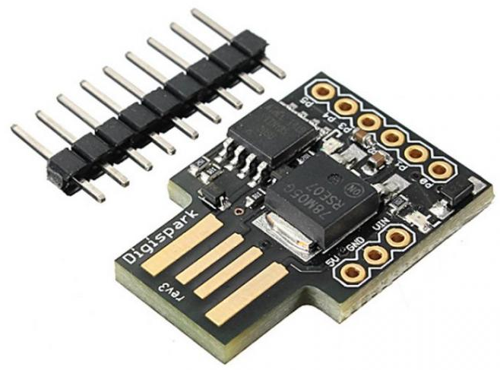
Рисунок 3.3 – Зовнішній вигляд плати ATTINY85 [36]

Характеристики: мікроконтролер (ATTINY85), внутрішній генератор (8 МГц), вбудований помножувач частоти (8), об’єм пам’яті програм (8 Кбайт), апаратні інтерфейси (SPI, I2C), ШИМ (3 канала), АЦП (4 канала), індикатори (Pin0) [36].
На модулі наявно 6 виходів контролеру (Рисунок 3.4 ) і всі вони доступні для використання. Два з яких зарезервовано для роботи з USB тнтерфейсом, до одного підключено світлодіод. Для розробки можна використовувати середовище Arduino IDE (OSX/Win/Linux).

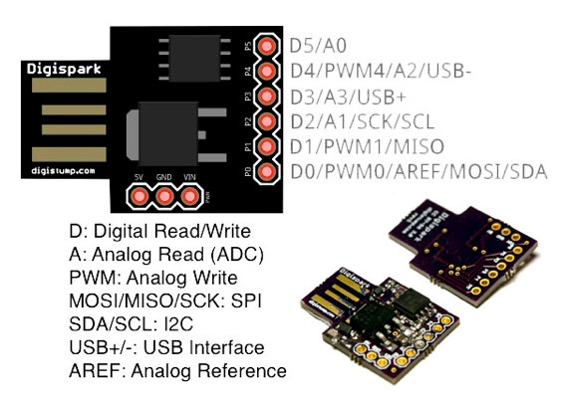
Рисунок 3.4 – Опис виходів контролеру ATTINY85 [36]

Функції виходів контролеру: Р0 (ARef, SDA, DI, PWM), P1 (DO, PWM), P2 (D/A, SCK), P3 (D/A, USB+), P4 (PWM, D/A, USB-), P5 (D/A).
Живитись пристрій може від USD інтерфейсу, зовнішнього джерела напругою 5 В і напругою від 7 В до 12 В від внутрішнього стабілізатору напруги 5 В, 500 мА. Перемикання джерела живлення відбувається автоматично.
Ознайомившись з характеристиками мікроконтролеру, було виявлено, що найкращими дисплеями для відображення даних є OLED 0.96" I2C 128x64 (Рисунок 3.5). Оскільки ці два елементи збігаються своїми апаратними інтерфейсами – І2С.

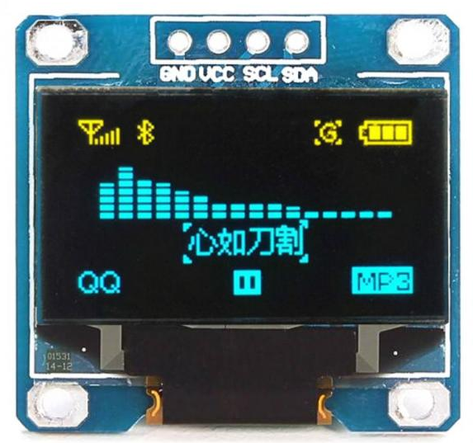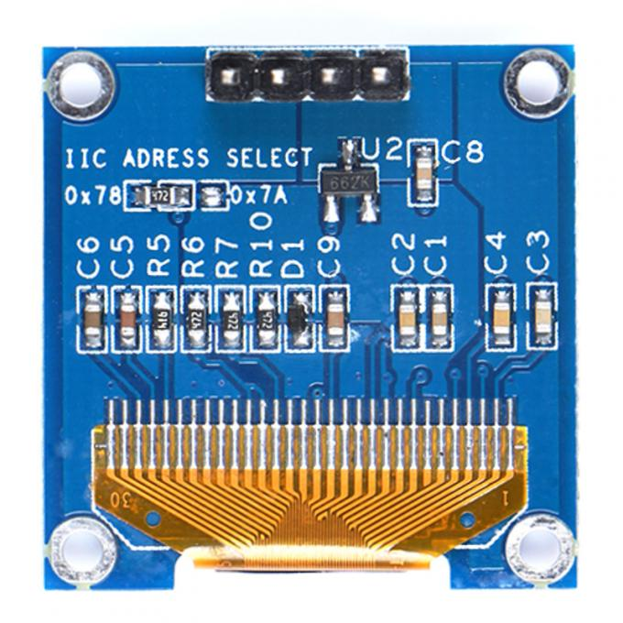
Рисунок 3.5 – Зовнішній вигляд дисплею OLED 0.96" I2C 128x64 [37]

Переваги дисплею полягають у тому, що просте підключення і розповсюдженість І2С інтерфейсу дозволить підключити декілька дисплеїв до будь-якого мікроконтролеру або міні-комп’ютеру.
Характеристики: розмір екрана 0.96", тип екрану OLED, роз’єм 4-pin, напруга живлення 3,3-6 В, розширення дисплею 128х64, товщина 11 мм, ширина 27 мм, висота 27 мм, вага 4 г, драйвер OLED модуля SSD1306, кут нагляду >160 градусів, рівні вхідних сигналів 3,3 В / 5 В [37].
Розшифрування роз’ємів: GND – загальний, VCC – напруга живлення, SDA - шина даних, SCL - шина тактування даних.
Враховуючи вищезазначене, можна зробити висновок, що для реалізації та демонстрації роботи прототипу приладу для проведення процедури електропорації під час лабораторних досліджень достатньо використовувати прості та доступні елементи.

3.3 Розрахунок параметрів напруг, струмів та необхідних потужностей

Для захисту електроустановок від перенавантажень та струмів короткого замикання застосовують плавкі запобіжники, за рахунок розплавлення спеціальної вставки, внаслідок чого відбувається розрив кола через струм (напругу) недопустимої величини. Враховуючи ці особливості, запобіжник може бути одночасно пристроєм комутації та захисту.[38]
Для забезпечення захисту електроустановок, плавкі запобіжники повинні відповідати таким параметрам:
- Номінальна напруга запобіжника:

$U_{зп.ном }= U_{роб мах}$, (3.1)

де U – номінальна напруга запобіжника, В;
U роб max – робоча напруга мережі, В;
- Номінальний струм плавкої вставки:

$І_{вс ном}≥ k_{н}І_{роб мах}$, (3.2)
$І_{вс ном}≥\frac{І_{пер}}{k_{пер}}$ (3.3)

де I роб max – максимальний робочий струм установки, яку захищають, А;
I_{вс ном} – номінальний струм плавкої вставки. А;
k_{н} – коефіцієнт надійності;
I пер – розрахункова величина можливого струму перевантаження, А;
k пер – коефіцієнт короткочасного перевантаження;
- Номінальний струм запобіжника:

$І_{зп ном}≥І_{вс ном}$, (3.4)

де І_{зп ном} – номінальний струм запобіжника, А;

- Граничний струм, що відключається запобіжником:

$І_{гр відкл}≫ І_{кз мах}$, (3.5)

де I – граничний струм відключення, кА;
I кз max – надперехідний струм к.з. у місці встановлення запобіжника, кА.
Враховуючи дані параметри можна виділити два найголовніших, по яким базуватиметься вибір плавкого запобіжника: номінальний струм плавкої вставки, формула (3.2) та (3.3).
Формула (3.2) демонструє нам можливість перегоряння плавкої вставки під час тривалого протікання крізь неї мах.роб. струму. При цій умові коефіцієнт надійності k_{н} обирають в залежності від характеру навантаження.
Правилами експлуатації передбачено захист провідників і кабелів електроустановок у випадку виконання умови:

$І_{вс ном} ≤k* І_{дов прип}$, (3.6)

де І_{дов прип} – довгостроково допустимий струм для визначеної площі перерізу провідника,
І_{доп прип} = 23 А; k – коефіцієнт, що враховує вид ізоляції.
Ми використовуємо провідники з полівінілхлоридною оболонкою, а для них коефіцієнт k =0,8.
Об’єднавши формули (3.2) та (3.3) отримаємо розрахункову величину можливого струму перенавантаження:

$І_{пер}≥k_{н}^{2}∙І_{роб мах}$, (3.7)

де I пер – розрахункова величина можливого струму перевантаження, А;
k_{н} – коефіцієнт надійності.

3.4 Розрахунок кабелів на пробій ізоляції

При досліджені на придатність приладу до використання необхідно в першу чергу звертати увагу на небезпеку, до якої даний прилад може призвести. У випадку приладу для електропорації, основна небезпека криється не в самому корпусі та блоці, а в електродах, точніше сказати в кабелях, якими дані електроди з’єднуються з апаратом. Адже саме ними проходить висока напруга і можливість віддачі напруги на самого оператора висока.
Роль кабелів відіграють електричні шнури, їх особливість в тому, що вони гнучкі, містять мідні або алюмінієві жили і покриті високо гнучкою пластмасою (полівінілхлоридна оболонка). Призначені для використання зі напругами від 660 – 3000 В. При номінальній напрузі 3000 В необхідна товщина ізоляції 1.8 мм, а номінальний переріз жили при цьому 1.5 мм².
У Таблиці 3.3 показано фізико-механічні властивості полівінілхлоридногого пластикату [39, 40, 41, 42]:

Таблиця 3.2 – Фізико-механічні характеристики полівінілхлоридного пластикату:
Показник | Значення
Щільність, кг/м³ | 1380
Питома теплоємність, кДж (кг*⁰С) | –
Руйнівне напруження, МПа | 15,7-17,7
Подовження, % | 180-280
Межа утоми, МПа | -
Мікротвердість, МПа | –
Стійкість до дії:
5%-ний соляної кислоти | Цілком стійкий
5%-ний азотної кислоти | Досить стійкий
5%-ний сірчаної кислоти | Цілком стійкий
5%-ний плавикової кислоти | Досить стійкий
5%-ний оцтової кислоти | Цілком стійкий
Хлору | Досить стійкий
Показник | Значення
Лугів | –
Аміаку | –

Аналізуючи дану таблицю можемо побачити, що даний матеріал відповідає відповідним нормам і може бути використаний як захисна оболонка.
По характеру пробою ізоляції розрізняють пробої: теплові, електричні, хімічні [39].
У першому випадку під час тривалого накладання напруги температура діелектрику починає зростати в результаті того, що він має власті втрати, завдяки чому опір його падає і явище продовжується, підсилюється аж до моменту пробою діелектрику.
При електричному пробої грає роль порушення і розпад молекул діелектрика на збірні іони під впливом зовнішнього електричного поля, а також на об’ємні заряди, що спонукають до електричного пробою. Пробій діелектрику при імпульсах – електричний.
При хімічному пробої грають місце хімічні зміни в діелектрику під впливом підвищеної температури і електричного поля, причому властивості отриманих продуктів розщеплення і визначають в подальшому поведінку діелектрика в цілому.
Суттєвого впливу на пробій діелектриків надає геометрична форма електричного поля (степінь його однорідності), що практично визначається формою електродів і самого зразка [40].
В загальному випадку пробивну напругу U_{пр} можна виразити формулою:

$U_{пр}= k_{пр }* δ_{U, kV}^{α}$, (3.8)

де $k_{пр }$– деякий коефіцієнт,
$δ_{U }^{а}$– товщина діелектрику.
При цілком однорідному полі $U_{пр}$ зростає приблизно пропорційно $δ_{U }^{а}$; в даному випадку $α$ = 1.
Для провідників з гумовою, поліхлорвініловою ізоляцією коефіцієнт k_{пр} при потужності трансформатора у блоці живлення < 6 кВт відповідатиме 0.8, товщина діелектрику $δ_{U }^{а}$= 1.8, $α$ = 1.
Підставимо отримані значення у формулу (3.8):

$$U_{пр}= k_{пр }* δ_{U }^{α}=0.8*1.8=1.44 kV$$

Отже, максимальна напруга при якій може відбутись пробій у електричних шнурах становить 1.44 кВ. Дана величина входить в межі допустимих характеристик апарату. При напрузі 606 В, яку ми отримаємо після помножувача-випрямляча напруги, ми отримаємо необхідну потужність, тому використання граничної напруги в 1.44 кВ не є необхідним.

Висновки до розділу 3

В даному розділі було описано послідовність виконання процедури електропорації, як найбільш мінімізовану. Також було розглянуто фізико-механічні властивості ізолюючих матеріалів, описано біоінертні покриття для електродів, для забезпечення біологічної безпеки пацієнта. Розраховано можливі випадки виникнення порушень у системі електричних шнурів, таких як: пробої, перенавантаження. Досліджено, що отримані значення після розрахунків задовольняють необхідним параметрам приладу, тому прилад можна підключати до мережі і вільно користуватись, виставляючи необхідні параметри. Але обов’язково необхідно дотримуватись правил з експлуатації, задля забезпечення захисту користувача. Адже прилад і система загалом становить ризик високої електронебезпеки.

РОЗДІЛ 4
ПРОГРАМНА ЧАСТИНА

4.1 Кодування елементів мікропроцесорного модулю

Для кодування елементів мікропроцесорного модулю використовувалось програмне забезпечення Arduino 1.8.5., яке дозволяє писати програми для платформ Arduino. Переваги: доступність, зручний для використання та розуміння інтерфейс, програма сумісна з усіма версіями операційних систем, наявність необхідних для роботи інструментів, декілька варіантів мов програмування, можливість поглибити знання С++, вбудований набір прикладів програм, функції (збереження, експорту, перевірки, пошуку, заміни програм). Недоліки: програма не розрахована на роботу зі складними системами, робота певних версій характеризується нестабільністю.
Для написання коду використовувались вбудовані бібліотеки мікропроцесору, а саме: “DigiKeyboard.h”. Фрагмент коду, який викликає командний рядок після підключення мікроконтролеру безпосередньо до комп’ютера через USB:
#include “DigiKeyboard.h”
void setup ()
{ pin mode (1, OUTPUT);
digitalWrite (1, HIGH);
DigiKeyboard.delay (500);
digitalWrite (1, LOW);
DigiKeyboard.sendKeyStroke (0);
DigiKeyboard.sendKeyStroke (KEY_R, MOD_GUI_LEFT);
DigiKeyboard.delay (1000);
DigiKeyboard.println (“cmd”);
DigiKeyboard.sendKeyStroke (KEY_ENTER);
DigiKeyboard.delay (1000);
}

4.2 Дослідження характеристик розробленої системи

Після кодування мікропроцесорного модулю було здійнено остаточне складання та налагодження всіх елементів. На Рисунку 4.1 зображено зібраний варіант однієї з основних частин електропоратору – мікропроцесорного модулю.

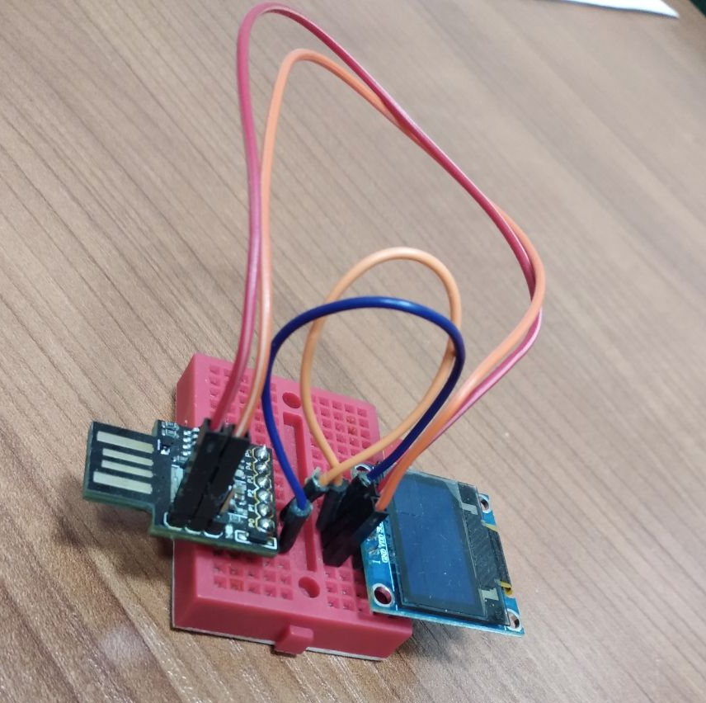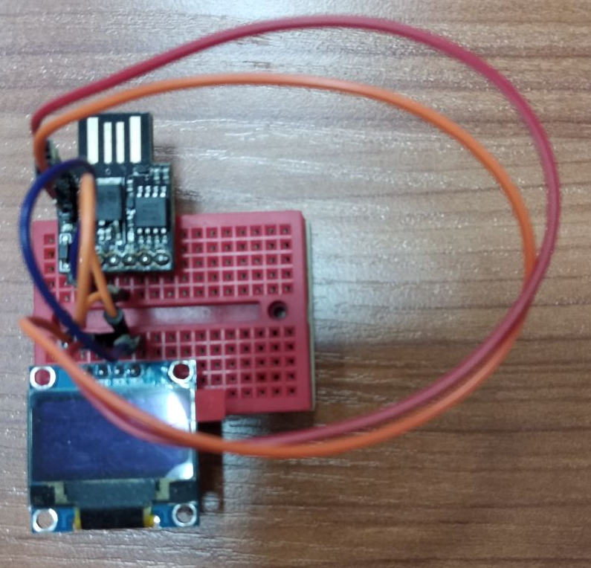
Рисунок 4.1 – Зовнішній вигляд мікропроцесорного модулю електропоратору

Даний макет було складено на базі інституту електрозварювання ім. Патона під керівництвом дипломного керівника.
З Рисунку 4.2 можна побачити, що макет робочий і може виконувати всі необхідні функції для малогабаритного приладу для електропорації, що використовується під час лабораторних досліджень.

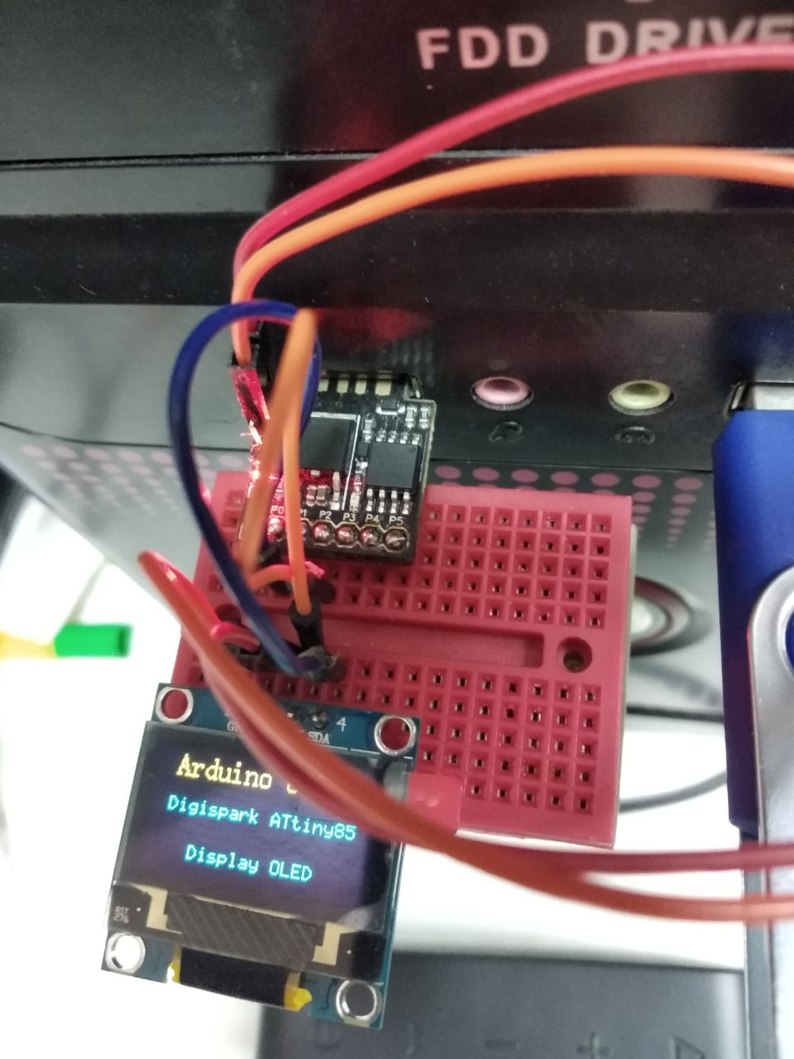
Рисунок 4.2 – Робочий макет мікропроцесорного модулю елеткропоратору

Отже, після проведення оптимізації таких модулів як: генератор імпульсів, мікропроцесорний модуль та електродів дійшли висновку, що у випадку з’єднання всіх цих елементів в один робочий макет буде достатньо отримати збудження ~ 200 В між двома кінцевими елементами, яке буде направлено в конкретну область. Тому немає ніякої необхідності використовувати для складання електричної схеми електропоратору складні та потужні елементи.

Висновки до розділу 4

Використання програмного забезпечення та елементів для створення повноцінного приладу – цілком можливе. Застосування вітчизняних матеріалів для виготовлення корпусів приладу, ручок електродів, обмотки адаптерів значно здешевлює виріб. Користуючись перетворювачами напруг можна досягти необхідних нам потужностей для електродів.
Після перевірки та доведення ефективності електропорації в середовищі COMSOL, підібрано необхідні параметри, які реалізовано для створення структурної схеми електропоратору. На основі створеної схеми, підібрано основні модулі апарату для подальшої оптимізації за рахунок спрощених компонентів: генератор імпульсів, мікропроцесорний модуль та електроди.
На базі інституту електрозварювання ім. Патона створено та перевірено макет мікропроцесорного модулю приладу для електропорації. Використано мікроконтролер ATTINY85 з дисплеєм OLED 0.96" I2C 128x64. Дані компоненти повністтю відповідають призначенню, як своїми характеристиками, так і економічністю. За рахунок цього з’явиться можливість створити серію макетів для проведення електропорації під час лабораторних досліджень.

РОЗДІЛ 5
РОЗРОБКА СТАРТАП-ПРОЕКТУ «МОДЕЛЬ ДЛЯ ДОСЛІДЖЕННЯ ЕФЕКТИВНОСТІ ЕЛЕКТРОПОРАЦІЇ»

5.1 Короткий опис проекту

Стартап було розроблено на тему: “Модель для дослідження ефективності електропорації”.
Дана модель забезпечує суттєве збільшення відсотку вдалого лікування онкозахворювань найбільшої тяжкості. Оскільки, за допомогою якої можна буде безпосередньо оцінити ефективність надходження ліків безпосередньо до пухлини, не вводячи дані ліки через весь організм.
Особливістю даного продукту є те, що оскільки ризик розвитку онкологічних захворювань становить: для чоловіків – 27,7%, для жінок – 18,5%, і цей відсоток стабільно зростає протягом року на 3%, тому розробка такої моделі, а на її основі і приладу пришвидшить процес лікування онкологічних захворювань.

5.2 Розробка бізнес-моделі

З усіх варіантів бізнес-моделей, було визначено, що “Модель для дослідження ефективності електропорації” відноситься до моделі - бізнес для держави. Оскільки комерційна діяльність підприємства спрямована на задоволення потреб державних установ. Зазвичай у цьому разі йдеться про держзакупівлі за результатами тендеру (конкурсу між постачальниками), наприклад, поставка продуктів харчування для державних дитячих навчальних закладів.
До цінних якостей продукту належить: допомагає у лікуванні онкозахворювань; за рахунок використання загальнодоступних програм для моделювання – спрощена можливість доступу; зручність використання.
Модель виконує вимоги: надійність, швидкість, захищеність, зручність використання, ефективність, зрозумілість, модифікованість.
За рахунок того, що прилад для електропорації високовартісний та ще остаточно ефективна дія його не доведена, то створивши спеціальну модель, за допомогою якої можна буде дослідити безліч важливих і необхідних факторів для проведення процедури електропорації: проникність мембрани, критична напруга, критична потужність, електропровідність, і т.д., можна досягти того, що введення його в експлуатацію пришвидшиться і з’явиться можливість проведення більшої кількості експериментів.
До сегменту користувачів відносяться інженери, програмісти, які пов’язані безпосередньо з біомедициною.
Користуватись даним приладом можуть лише лікарі, а безпосередньо обслуговувати сервісні інженери. Тому даний прилад - для вузьконаправленого кола споживачів.
Головний канал збуту моделі для приладу для електропорації: прямі продажі в державні/недержавні лікарські установи безпосередньо від розробника. Презентація моделі на медичних форумах та конференціях, для залучення інвесторів та покупців.
Дохід буде отримуватись шляхом прямих продажів приладів до установ, безпосередньо від розробника.
Вартість моделі буде входити до пакету всього приладу, це необхідно для того, щоб перед застосуванням до пацієнтів, лікарі попередньо ознайомились з особливостями процедури і могли підбирати та розуміти що є небезпечним для пацієнта і бачили відразу всі наслідки. Отже, прилад разом з моделлю для організацій буде коштувати 40 000 грн. Використовувати даний прилад можна буде для операцій будь-якої тяжкості. Прилад може працювати безперебійно, тобто експлуатовувати його можна протягом цілого дня.
До ключових ресурсів належить: програмне забезпечення COMSOL, дослідження отримані частково від Гарвадських лабораторій та власні.
Матеріальні комплектуючі для корпусу приладу будуть виготовлятись відповідно до розроблених креслень. Матеріали для самої плати будуть замовлятися на підприємстві “VD MAIS. The Professional distributor” згідно технічного завдання приладу.
Інтелектуальні ресурси містять:
- моделювання органу з пухлиною та всіма необхідними судинними руслами, інструментами, які застосовуватимуть і т.д. буде використане програмне середовище COMSOL.
- будуть використані власні технічні розробки та дані експериментальних досліджень;
- для розробки 3Д макету приладу буде використовуватися програмне середовище SolidWorks;
- для розробки креслення приладу буде використовуватися програмне середовище AutoCad;
- для розробки електричної схеми буде використовуватися програмне забезпечення Micro-CAP 9 та DipTrace.
Людські ресурси (команда проекту) складаються з:
- Керівник – для управління інженерами та налагодження шляхів збуту.
- Працівник робочих спеціальностей - кваліфікований інженер для безпосередньої розробки моделі пухлини та всіх її необхідних складових, працівник, що займатиметься обробкою зображень та відповідний головний інженер, який перевірятиме модель спів ставляючи її з необхідними дослідженнями (3 люд).
- Завідувач матеріальним складом і складом готової продукції, регулярно поповнює матеріальні ресурси для розробки.
Всього: 5 працівників.

5.3 Проведення маркетингового аналізу

На світовому ринку представлені більш дорогі аналоги даного продукту.
В табл.5.1 наведено порівняльну характеристику конкурентного оточення.

Таблиця 5.1- Дослідження конкурентного оточення
№ | Техніко-економічні характеристики ідеї | Концепції конкурентів |  |  |  | W Слаб.стор. | N Нейтр. стор. | S Сильні стор.
№ | Техніко-економічні характеристики ідеї | Мій проект | К1 | К2 | К3 | W Слаб.стор. | N Нейтр. стор. | S Сильні стор.
1 | Час зарядки | 5 с | 5 с | 5 с | 10 с |  | +
2 | Потужність | 3 кВт | 3 кВт | 3 кВт | 3 кВт |  |  | +
3 | Діапазон напруг | 3 кВ | 2,5 кВ | 3 кВ | 3 кВ | +

SWOT аналіз широко застосовується у процесі стратегічного планування, що полягає в розділенні чинників і явищ на чотири категорії: сильних (Strengths); слабких (Weaknesses) сторін проекту; можливостей (Opportunities), що відкриваються при його реалізації; загроз (Threats), пов’язаних з його здійсненням. В табл.5.2 наведено характеристику SWOT аналізу.

Таблиця 5.2 - SWOT аналіз
Сильні сторони | Слабкі сторони | Можливості | Ризик
Забезпечує можливість мінімального хірургічного втручання | Повністю не доведено можливість застосування для лікування людей | Можна використовувати для лікування метастазів у печінці та органах кишечно-шлункового тракту | Збій у процесі введення даних.
Довгостроковий термін служби та використання | Невеликий сегмент ринку | Можливість користуватись безперервно протягом цілого робочого дня | Накладання одних досліджень на інші.
Зручність використання | Обслуговувати можуть лише кваліфіковані працівники | Можна вибрати необхідний режим для проведення процедури електропорації | Доступ до роботи з моделлю некваліфікованої людини.

Маркетингова стратегія просування, як новий товар на існуючий ринок систем медичної діагностики, а також наукових досліджень в області біології та медицини.

5.4 Проведення фінансового аналізу

Фінансовий аналіз — має на меті оцінку інвестицій з погляду окремо взятої компанії, що планує одержання конкретних фінансових результатів від очікуваного вкладення засобів. Крім визначення прибутковості проекту, задачею фінансового аналізу є складання фінансових планів, що визначають потреби в капіталі, виявлення джерел їхнього покриття, аналіз грошових потоків, а також оцінка проекту з погляду ліквідності, ефективності, фінансового ризику. В табл.5.3 та табл.5.4 наведено показники витрат на персонал і обладнання.

Таблиця 5.3– Витрати на персонал
Персонал | Заробітна плата в грн/міс.
Інженер (3 людини) | 12 000
Керівник | 12 000
Завідувач складом | 8 000

Таблиця 5.4 – Специфікація оснащення технологічного обладнання вибраного приміщення та вартість обладнання
№ п.п. | Найменування | Розміри | Основні характеристики | Кіл-ть | Вартість за 1 т. (грн) | Загальна вартість (грн.)
1 | Письмовий стіл ОН-45-20 | 1000х500х750 | ДСП, ПВХ | 3 | 1 495 | 4 485
2 | Лабораторний стіл МЛО | 1935x600x750 | Листова сталь | 1 | 1 495 | 1 495
3 | Офісне крісло Golf GTS C-11 Black | 460х450 | Тканинна обшивка | 3 | 900 | 2 700
4 | Ноутбук HP ProBook 450 G5 | 376x265x208 | Пластиковий корпус | 3 | 9 999 | 30 000
7 | Паяльна станція KADA 863 | 187х135х245 | 750 Вт  Робоча температура паяльника:  200-480 °С  Робоча температура фена: 100- 480 °С | 1 | 1500 | 1 500
8 | Вогнегасник |  |  | 1 | 500 | 500
Всього |  |  |  |  |  | 40 680 грн.

5.5 Розрахунок економічної ефективності

Під економічною ефективністю розуміють — результативність економічної системи, виражена у співвідношенні корисних кінцевих результатів її функціонування до витрачених ресурсів. В табл.5.5 та табл.5.6 наведено загальну кількість витрат та підбито підсумок економічної ефективності.

Таблиця 5.5– Загальна таблиця витрат.
Кількість місяців необхідних для реалізації | Вартість обладнання (грн.) | Загальні витрати на персонал (грн) | Загальні витрати на приміщення (грн.) | Загальні витрати на рекламу (грн.) | Загальні витрати (грн.)
12 | 40 680 | 672 000 | 72 000 | 60 000 | 844 680

Таблиця 5.6– Економічна ефективність
Рік | Сума інвестицій (грн.) | Щорічний дохід (грн.) | Відсотко-ва ставка (%) | Коефіціент дискотуван-ня | Чиста вартість
1 | 844 680 | 1 075 000 | 35 | 0,741 | 796 575
2 | 614 680 | 1 305 320 | 35 | 0,549 | 716 620
3 | 500 000 | 1 420 000 | 15 | 0,658 | 934 360
4 | 385 000 | 1 535 000 | 15 | 0,572 | 878 020
5 | 270 000 | 1 650 000 | 15 | 0,497 | 820 050
Всього | 2 614 360 |  |  |  | 4 145 625

Аналізуючи табл.5.6 бачимо, що чистий дохід (економічна ефективність) за 5 років складає 1 531 265 грн. Величина удільних витрат 0,631 тобто даний проект є економічно вигідним.

Висновок до розділу 5

В даний час налічується велика кількість пацієнтів, що потребують якомога швидшої та ефективнішої допомоги при онко. Рішенням цієї проблеми є розробка бізнес-моделі, що пришвидшить процес лікування. Багато медичних установ не зможе дозволити собі купівлю таких апаратів, за рахунок використання дорогих матеріалів, тому для вирішення цієї проблеми був зроблений висновок, що потрібно продемонструвати ефективність даної процедури, використовуючи моделювання задля того, щоб звернути увагу інвесторів щодо розвитку даної галузі. Завдяки цьому державні клініки матимуть змогу купувати цей апарат, а пацієнти зможуть швидше отримати лікування.
Дана модель є дуже корисною та має високу економічну ефективність:
1) Період окупності апарату близько 2 років.
2) Даний програмний продукт має хорошу прибутковість: прибутковість програмного продукту за перший рік: 796 575 грн; прибутковість за 5 років (загальна сума) 4 145 625 грн.
3) Відносно не високий рівень інвестицій за перший рік 844 680 грн.
4) Має високу соціальну ефективність, оскільки покращить умови праці лікарів.

ВИСНОВОК

Згідно з проведеним аналізом областей застосування електропорації, відповідних досліджень та результатів було визначено новизну та переваги електропорації. Безпосередньо це стосується медицини, де електропрації застосовується в багатьох галузях: електрохіміотерапія; трансдермальна доставка ліків; електрофузія; абляція тканин; одноклітинна електропорація; електропораційні дослідження; генна електротерапія.
В ході даної роботи було проаналізовано інформаційні та патентні джерела в області досліджень методом електропорації. На основі отриманих даних в програмному середовищі COMSOL змодельовано фізіологічні процеси, які виникають в тканинах при застосуванні електропорації. Побудовано та проаналізовано модель для дослідження електропорації в середовищі COMSOL Multiphysics 5.4. Розглянуто два випадки: застосування оборотної та необоротної електропорації. Теоретично та практично обґрунтовано застосування методу інвазивної електропорації під час онкологічних захворювань та підтверджено процес збільшення проникності мембрани.
На основі проаналізованої літератури було розроблено віртуальний прилад в середовищі LabView, який відповідає головним характеристикам для приладу: швидкодія, якісна обробка зображення.
Проведено такі розрахунки: біоперегрівання біологічної тканини, вплив електромагнітного нагрівання, розрахунок параметра кабелю на виникнення пробою в ізоляції та розрахунок струму перенавантаження електроустановки. Після розрахунків було підібрано необхідні додаткові апарати для забезпечення безпеки користувачу.
Враховуючи технічну документацію (патенти, ГОСТи, інструкції по експлуатації), було розглянуто та підбірано необхідних матеріал для ізоляції електричних шнурів електроустановки. Обраний матеріал – полівінілхлоридний пластикат, оскільки він відповідає необхідним фізико-механічним властивостям.
Після перевірки та доведення ефективності електропорації в середовищі COMSOL, підібрано необхідні параметри, які реалізовано для створення структурної схеми електропоратору. На основі створеної схеми, підібрано основні модулі апарату для подальшої оптимізації за рахунок спрощених компонентів: генератор імпульсів, мікропроцесорний модуль та електроди.
На базі інституту електрозварювання ім. Патона створено та перевірено макет мікропроцесорного модулю приладу для електропорації. Використано мікроконтролер ATTINY85 з дисплеєм OLED 0.96" I2C 128x64. Дані компоненти повністтю відповідають призначенню, як своїми характеристиками, так і економічністю. За рахунок цього з’явиться можливість створити серію макетів для проведення електропорації під час лабораторних досліджень.
Отримані результати обумовлюють практичну значущість роботи, що визначається можливістю використання запропонованих механізмів для проведення лабораторних досліджень.

СПИСОК ВИКОРИСТАНОЇ ЛІТЕРАТУРИ

- Скринька О. С. Прилад для відновлення дефектів шкіри після перенесених захворювань: 163 «Біомедична іженерія» / Скринька Олександра Станіславівна – Київ, 2018. – 80 с.
- Скринська О.С. ВИКОРИСТАННЯ ІМПУЛЬСНИХ ЕЛЕКТРИЧНИХ ПОЛІВ В БІОТЕХНОЛОГІЇ ТА МЕДИЦИНІ / Скринська О.С., Беспалова О.Я. // Біомедична інженерія. – 2017. – №5. – С. 73–74.
- Lukosevicius S. Аналіз генераторів високої напруги для застосування в біотехнологіях / Sarunas Lukosevicius. – 2015. – С. 1–17.
- Электропорация (безинъекционная мезотерапия) [Електронний ресурс] // Art Beauty Косметологическое оборудование. – 2019. – Режим доступу до ресурсу: https://www.artbeauty74.ru/market/apparaty-dlya-lica/bezin_ekcionnaya_mezoterapiya/.
- Orlowski S, Belehradek J, Jr., Paoletti C, Mir L.M., «Transient electropermeabilization of cells in culture. Increase of the cytotoxicity of anticancer drugs» / Orlowski S, Belehradek J, Jr., Paoletti C, Mir L.M. / Biochem Pharmacol37 (1988): Р. 27-33.
- Sersa G, Miklavcic D, Cemazar M, Rudolf Z, Pucihar G, Snoj M, «Еlectrochemotherapy in treatment of tumours» / Sersa G, Miklavcic D, Cemazar M, Rudolf Z, Pucihar G, Snoj M/Eur J Surg Oncol34 (2008): Р. 32-40.
- Mali B, Jarm T, Snoj M, Sersa G, Miklavcic D, «Antitumor effectiveness of electrochemotherapy: a systematic review and metaanalysis.» / Mali B, Jarm T, Snoj M, Sersa G, Miklavcic D / Eur J Surg Oncol39(2013):Р. 4-16.
- Miklavcic D, Mali B, Kos B, Heller R, Sersa G, «Electrochemotherapy: from the drawing board into medical practice.» / Miklavcic D, Mali B, Kos B, Heller R, Sersa G/Biomed. Eng. Online (2014): Р. 29.
- Miklavcic D, Sersa G, Brecelj E, Gehl J, Soden D, Bianchi G, «Electrochemotherapy: technological advancements for efficient electroporation-based treatment of internal tumors.» / Miklavcic D, Sersa G, Brecelj E, Gehl J, Soden D/Bianchi G Med Biol Eng Comput(2012): Р. 13-25.
- Sersa G, Cemazar M, Miklavcic D, «Antitumor effectiveness of electrochemotherapy with cis-diamminedichloroplatinum(II) in mice» / Sersa G, Cemazar M, Miklavcic D/ Cancer Res55 (1995): Р. 34-50
- Mali B, Jarm T, Snoj M, Sersa G, Miklavcic D, «Antitumor effectiveness of electrochemotherapy: a systematic review and metaanalysis.» / Mali B, Jarm T, Snoj M, Sersa G, Miklavcic D/Eur J Surg Oncol39 (2013):Р. 4-16.
- Паньков С. Б. Транскутанне введення фармацевтичних препаратів: 152 Метрологія / Паньков Сергій Борисович – Київ, 2018. – 102 с.
- Pavliha D. Patient-specific treat-ment planning of electrochemotherapy: Procedure design and poss-ible pitfalls. / D. Pavliha, B. Kos, A. Županič // Bioelectrochemistry 87 / D. Pavliha, B. Kos, A. Županič., 2012. – С. 265–273.
- Michael Roberts. Physical Enhancement of Transdermal Drug Application: Is Delivery Technology Keeping up with Pharmaceutical Development? [Електронний ресурс] / Michael Roberts // ResearchGate. – 2004. – Режим доступу до ресурсу: https://www.researchgate.net/figure/Fig-3-The-basic-design-of-electroporation-delivery-devices-A-Drug-is-placed-on-the_fig3_7464191.
- Pavliha D. Electroporation-based treatment planning for deep-seated tumors based on automatic liver segmentation of MRI images / D. Pavliha, M. Mušič, G. Serša // PloS One 8 / D. Pavliha, M. Mušič, G. Serša., 2013.
- Quim C. Selective Electroporation of Liver Tumor Nodules by Means of Hypersaline Infusion: A Feasibility Study / Castellví Quim // IFMBE Proceedings 45 / Castellví Quim., 2015. – С. 821–824.
- Haemmerich D. In vivo electrical conductivity of he- patic tumours / D. Haemmerich, T. Staelin, Z. Tsai. – 2003. – С. 251.
- Мельнікова О.З. Біофізика мембран та пов’язаних з ними процесів життєдіяльності / Мельнікова О.З., Іванченко О.З.. – Запоріжжя, 2016. – 112 с. – (Навчально - методичний посібник для викладачів (для проведення занять студентів зі спеціальностей 7.12010001 «Лікувальна справа», 7.12010002 «Педіатрія»)).
- Налєскіна Л.А. СЬОГОДЕННЯ ТА ПЕРСПЕКТИВИ СТВОРЕННЯ НАНОСИСТЕМ СПРЯМОВАНОЇ ДОСТАВКИ ЛІКАРСЬКИХ ПРЕПАРАТІВ ДО ПУХЛИННИХ КЛІТИН [Електронний ресурс] / Налєскіна Л.А., Бородай Н.В., Чехун В.Ф. // Молекулярна медицина і нанотехнології в онкології т.11 3 2009 г.. – 2009. – Режим доступу до ресурсу: https://www.oncology.kiev.ua/article/937/sogodennya-ta-perspektivi-stvorennya-nanosistem-spryamovanoi-dostavki-likarskix-preparativ-do-puxlinnix-klitin.
- Kos B. 2-d vs 3-d: The Importance of Modelling in Three Dimensions for Planning Electroporation-Based Treatments / Bor Kos // IFMBE Proceedings 45 / Bor Kos., 2015. – С. 829-832.
- Cukjati D. Real time electro- poration control for accurate and safe in vivo non-viral gene thera- py / Cukjati D, Andre F. – 2007. – С. 501–507.
- Županič A. Treatment planning of elec- troporation-based medical interventions: electrochemotherapy, gene electrotransfer and irreversible electroporation / Županič A, Kos B, Miklavčič D. – 2012.- C. 5425–5440
- Fisher PD. Adipose tissue: a new target for electroporation-enhanced DNA vaccines. [Електронний ресурс] / Fisher PD, Brambila CJ // US National Library of Medicine National Institutes of Health. – 2017. – Режим доступу до ресурсу: https://www.ncbi.nlm.nih.gov/pubmed/29106403
- BTX Harvard Apparatus, «Electroporation & Electrofusion Products»/ Holliston Harvard (2010) – P. 20-41
- Pavliha D. Electroporation-based treatment planning for deep-seated tumors based on automatic liver segmentation of MRI images / D. Pavliha, M. Mušič, G. Serša // PloS One 8 / D. Pavliha, M. Mušič, G. Serša., 2013
- Haemmerich D. In vivo electrical conductivity of he- patic tumours / D. Haemmerich, T. Staelin, Z. Tsai. – 2003. – С. 251.
- Quim C. Selective Electroporation of Liver Tumor Nodules by Means of Hypersaline Infusion: A Feasibility Study / Castellví Quim // IFMBE Proceedings 45 / Castellví Quim., 2015. – С. 821–824.
- Kos B. 2-d vs 3-d: The Importance of Modelling in Three Dimensions for Planning Electroporation-Based Treatments / Bor Kos // IFMBE Proceedings 45 / Bor Kos., 2015. – С. 829-832.
- Cukjati D. Real time electro- poration control for accurate and safe in vivo non-viral gene thera- py / Cukjati D, Andre F. – 2007. – С. 501–507.
- Županič A. Treatment planning of elec-troporation-based medical interventions: electrochemotherapy, gene electrotransfer and irreversible electroporation / Županič A, Kos B, Miklavčič D. – 2012.- C. 5425–5440
- Mali B. Tumor size and effectiveness of electrochemotherapy / Mali B, Miklavcic D, Campana L.G., Cemazar M, Sersa G, Snoj M/ Radiol Oncol47 – 2013. - С. 32-41.
- Miklavcic D. Electrochemotherapy: technological advancements for efficient electroporation-based treatment of internal tumors /Miklavcic D, Sersa G, Brecelj E, Gehl J, Soden D/ Bianchi G Med Biol Eng Comput – 2012. - С. 13-25.
- Miklavcic D. Towards treatment planning and treatment of deep-seated solid tumors by electrochemotherapy. /Miklavcic D, Snoj M, Zupanic A, Kos B, Cemazar M, Kropivnik M/ Biomed Eng Online – 2010. - С. 10.
- Устройство для электропорации клеток / А.М. Хохлов, В.В. Шугайло, В.В. Кононенко, С.А. Костенко. // Научное приборостроение. – 2007. – №4. – С. 79–81.
- Розділ 2 розробка апаратної підсистеми 2.1 Апаратна платформа Arduino [Електронний ресурс] // StudFiles. – 2016. – Режим доступу до ресурсу: https://studfile.net/preview/5285785/page:7/.
- Arduino контроллеры [Електронний ресурс]. – 2019. – Режим доступу до ресурсу: http://arduino.ua/cat2-rduinokontrolleri.
- OLED дисплей 1.3" I2C/SPI интерфейсы 128x64 (синий) от Waveshare Источник http://arduino.ua/prod2120-oled-displei-1-3-i2cspi-interfeisi-128x64-sinii [Електронний ресурс]. – 2019. – Режим доступу до ресурсу: http://arduino.ua/prod2120-oled-displei-1-3-i2cspi-interfeisi-128x64-sinii.
- Edhemovic I. Electrochemotherapy: a new technological approach in treatment of metastases in the liver /Edhemovic I, Gadzijev E.M., Brecelj E, Miklavcic D, Kos B, Zupanic A/Technol Cancer Res Treat10 – 2011. - С. 75-85.
- Жилы токопроводящие для кабелей, проводов и шнуров (с Поправкой). Покажчик та огляд (IEC 60228:2004): ГОСТ 22483-77 – [Чинний від 01–01– 2014]
- Кабели, провода и шнуры. Нормы толщин изоляции, оболочек и испытания напряжений: ГОСТ 23286-78 – [Чинний від 01–01– 1983]
- Пластикат поливинилхлоридный для изоляции и защитных оболочек кабелей и проводов: ГОСТ 5960-72 – [Чинний від 01–01– 1994]
- Материалы электроизоляционные. Общие требования к методу испытания на нагревостойкость: ГОСТ 27710-55 – [Чинний від 01–01– 1989]

